

PENGARUH KETERSEDIAAN KOLEKSI BUKU ILMU PELAYARAN TERHADAP PERILAKU BACA TARUNA AKADEMI PELAYARAN NIAGA INDONESIA (AKPELNI) SEMARANG

SKRIPSI
Diajukan untuk Melengkapi
Persyaratan Mencapai Gelar Sarjana Humaniora

Oleh:
Putri Dwi Kartikasari
NIM 13040112140159

PROGRAM STUDI S1-ILMU PERPUSTAKAAN
FAKULTAS ILMU BUDAYA
UNIVERSITAS DIPONEGORO
SEMARANG
2016

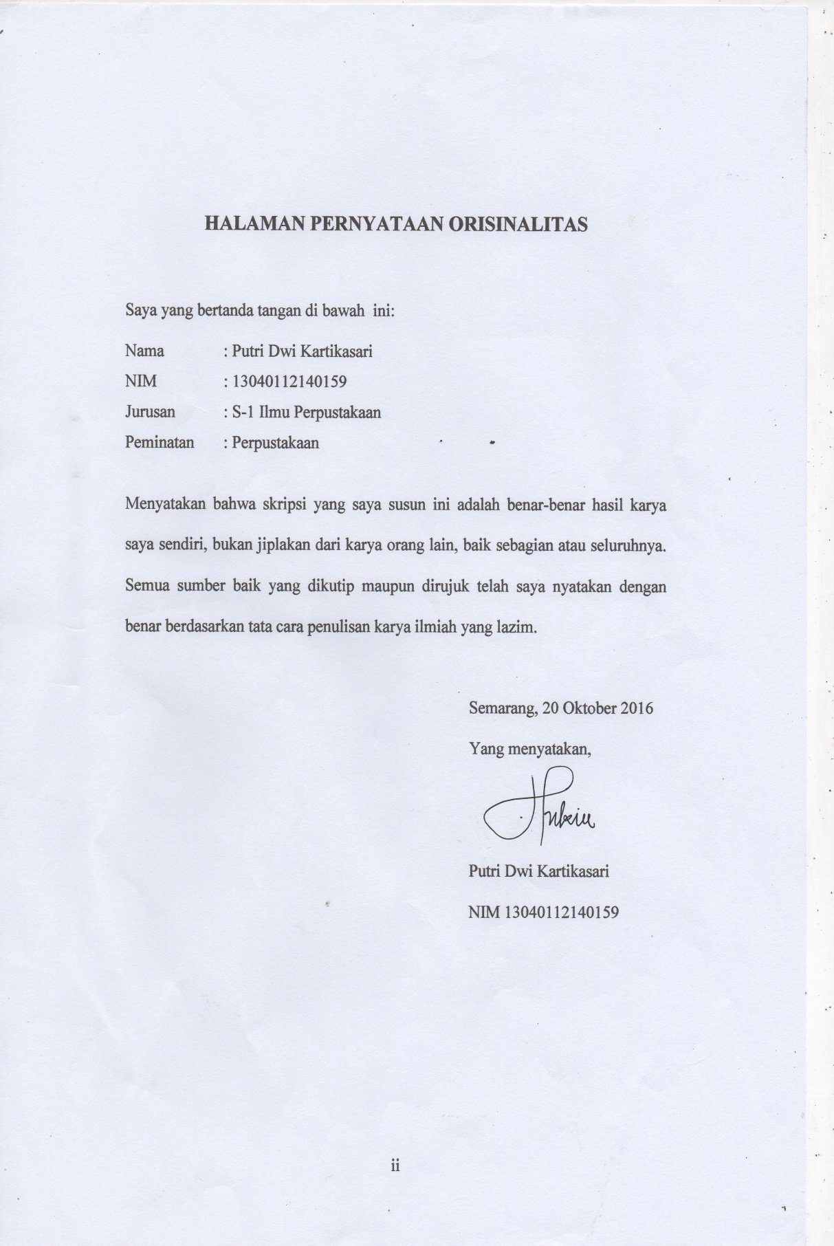

MOTTO DAN PERSEMBAHAN

Motto:
” Tidak ada beban yang berat jika Allah menghendaki beban berat anda menjadi ringan, Tidak ada penderitaan jika Allah menghendaki menjadi kebahagiaan.”
(Muhammad Agus Syafi’i)
“Nikmatilah segala proses kehidupan supaya kamu tahu bagaimana rasanya bersyukur”
(Putri Dwi Kartikasari)

Persembahan:
Skripsi ini penulis persembahkan kepada:
- Kedua orang tuaku yang selalu sabar mendidikku, menyayangiku dan selalu mendoakanku.
- Semua sahabat, teman, keluarga dan pihak-pihak yang telah membantu serta memberikan dukungan dan motivasinya.
- Semua teman-teman Ilmu Perpustakaan angkatan 2012.
- Semua pembaca skripsi ini.

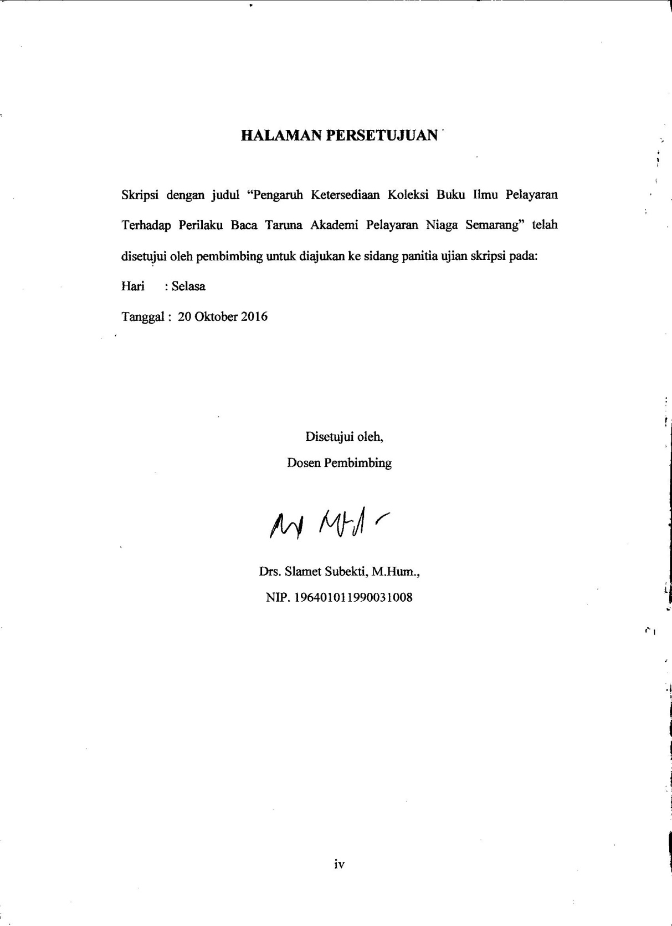

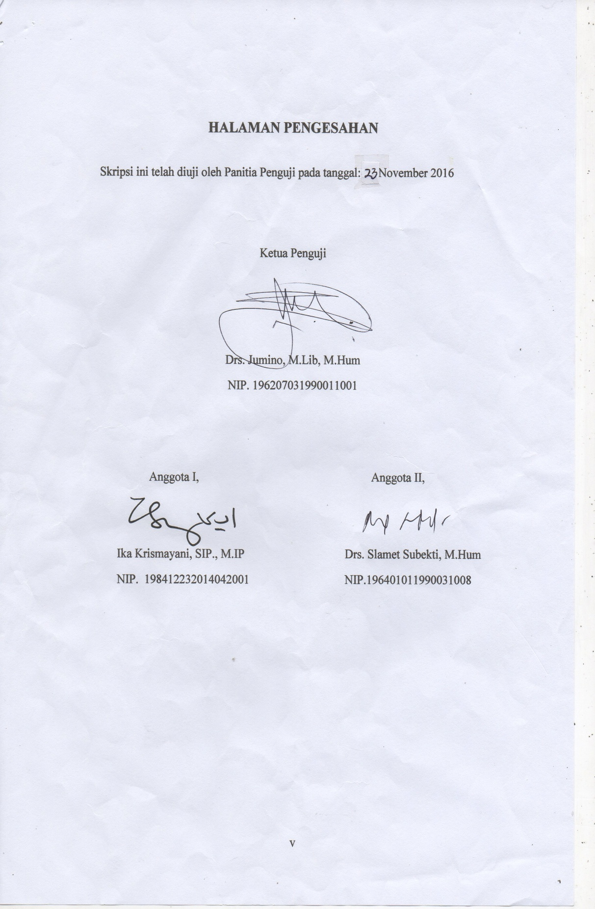
PRAKATA
Alhamdulillahirabbil’alamin, segala puji syukur penulis panjatkan kepada Allah swt. Atas limpahan rahmat dan karunia-Nya penulis dapat menyelesaikan skripsi ini. Shalawat serta salam semoga selalu tercurah kepada Nabi Muhammad SAW beserta keluarga dan sahabatnya.
Penelitian yang berjudul “Pengaruh Ketersediaan Koleksi Buku Ilmu Pelayaran Terhadap Perilaku Baca Taruna Akademi Pelayaran Niaga Indonesia (AKPELNI) Semarang” ini merupakan salah satu persyaratan dalam memperoleh gelar Sarjana Humaniora pada Fakultas Ilmu Budaya Universitas Diponegoro Semarang.
Disadari bahwa penyusunan skripsi ini tidak terlepas dari bantuan berbagai pihak, baik secara langsung maupun tidak langsung. Oleh karena itu, dalam kesempatan ini penulis ingin menyampaikan terima kasih kepada:
- Dr. Redyanto Noor, M.Hum., selaku Dekan Fakultas Ilmu Budaya Universitas Diponegoro;
- Dra. Rukiyah, M.Hum, selaku Ketua Program Studi S1 Ilmu Perpustakaan Fakultas Ilmu Budaya Universitas Diponegoro;
- Diah Sri Rejeki, S.Sos., M.Ikom, dan Bapak Yanuar Yoga Prasetyawan, S.Hum., M.Hum, selaku Dosen Wali yang tidak pernah lelah memberikan masukan dan doa;
- Drs. Slamet Subekti, M.Hum.,selaku dosen pembimbing yang selalu memberikan arahan, bimbingan nasihat, petunjuk, saran, serta semangat untuk menyelesaikan skripsi ini dengan baik;
- Raufin Azizah, S.Pi selaku Staf Administrasi Program Studi S-1 Ilmu Perpustakaan yang telah memberikan bantuannya kepada penulis;
- Seluruh Dosen dan Staf Program Studi S1 Ilmu Perpustakaan yang telah memberikan bantuan, dukungan dan motivasi kepada penulis;
- Pihak Akademi Pelayaran Niaga Indonesia (AKPELNI) Semarang khususnya pengelola perpustakaan yang telah memberikan izin dan bantuannya untuk melakukan penelitian;
- Papah dan Mamah tercinta yang selalu mendoakan, memberikan dukungan dan pengorbanan yang tidak terhitung nilainya selama ini;
- Kakak dan Adikku tersayang yang selalu mendoakan, memberikan semangat dan selalu menghibur penulis selama ini.
- Teman-teman KKN Desa Rembes, Kec. Bringin, Kab. Semarang, Cempaka Indah, Safira, Budi, Etrisaldi, Nilna dan Nisfah. terima kasih atas doanya dan pengalaman yang tak terlupakan selama 35 harinya;
- Sahabatku Dessy, Ayu, Amel, Antik, Rika, Ainun, Ema, Faisol, Cimi, Adhelima, dan Yemima bella yang selalu memberikan doa dan semangatnya. Semoga kita selalu dimudahkan oleh Allah swt. Semoga kita sukses bersama. Amin;
- Teman kosku Septa diah dan Laila yang selalu menyemangati, memberikan bantuan dan masukan bagi penulis;
- Teman-Teman Keluarga kelas E dan D. Terutama untuk semuanya di Ilmu Perpustakaan angkatan 2012, terima kasih atas kebersamaan dan kerjasamanya selama ini;
- Semua pihak yang telah banyak membantu dalam penulisan skripsi ini.
Penulis menyadari skripsi ini jauh dari kesempurnaan. Oleh karena itu, saran dan kritik yang membangun sangat diharapkan untuk perbaikan di masa mendatang.
Akhir kata, semoga skripsi ini dapat bermanfaat dan berguna bagi para pembaca serta berkontribusi bagi pengembangan Ilmu Perpustakaan.

Semarang, 20 Oktober 2016

Penulis

DAFTAR ISI

HALAMAN JUDUL i
HALAMAN PERNYATAAN ii
MOTTO DAN PERSEMBAHAN iii
HALAMAN PERSETUJUAN iv
HALAMAN PENGESAHAN v
PRAKATA vi
DAFTAR ISI ix
DAFTAR BAGAN xvi
DAFTAR TABEL xvii
DAFTAR LAMPIRAN xviii
ABSTRAK .. xix
ABSTRACT xx
BAB 1 PENDAHULUAN
1.1. Latar Belakang 1
1.2. Rumusan Masalah 4
1.3. Tujuan Penelitian 4
1.4. Manfaat Penelitian..................................................................................... 4
1.5. Hipotesis.................................................................................................... 5
1.6 Tempat dan Waktu Penelitian 4
1.7 Kerangka Teori 6
1.8 Batasan Istilah 7
1.9 Sistematika Penulisan 8
BAB 2 TINJAUAN PUSTAKA
2.1 Perpustakaan Perguruan Tinggi 10
2.2 Ketersediaan Koleksi 12
2.2.1 Pengertian Ketersediaan Koleksi 12
2.2.2 Koleksi Perpustakaan............................................................................ 15
2.3 Jenis Koleksi Perpustakaan 17
2.4 Tujuan Ketersediaan Koleksi 19
2.5 Perilaku Baca 20
2.5.1 Pengertian Perilaku 20
2.5.2 Perilaku Baca 22
2.6 Tujuan dan Manfaat Membaca 24
2.6.1 Tujuan Membaca................................................................................ 24
2.6.2 Manfaat Membaca.............................................................................. 25
2.7 Faktor yang Mempengaruhi Perilaku Baca............................................... 26
2.8 Penelitian Sebelumnya.............................................................................. 26

BAB 3 METODE PENELITIAN
3.1 Desain dan Jenis Penelitian 30
3.2 Populasi dan Sampel 30
3.2.1 Populasi. 30
3.2.2 Sampel................................................................................................. 31
3.3 Variabel Penelitian 32
3.3.1Variabel Bebas 32
3.3.2 Variabel Terikat 32
3.4 Jenis dan Sumber Data 33
3.5 Metode Pengumpulan Data 34
3.6 Metode Analisis data 36
3.7 Teknik Pengolahan Data 37
3.8 Uji Instrumen Data 39
3.9 Teknik Analisis Data 39
3.9.1 Analisis Deskriptif.............................................................................. 39
3.9.2 Analisis Statistik Data........................................................................ 40
3.10 Uji Hipotesis 42
BAB 4 GAMBARAN UMUM
4.1. Profil Akademi Pelayaran Niaga Indonesia Semarang 43
4.2 Visi dan Misi Akademi Pelayaran Niaga Indonesia Semarang 45
4.3 Kondisi Perpustakaan 46
4.4 Layanan perpustakaan AKPELNI 49
4.5 Koleksi perpustakaan AKPELNI 52
BAB 5 ANALISIS HASIL PENELITIAN
5.1 Identitas Responden 54
5.2 Uji Instrumen 56
5.2.1 Uji Validitas 56
5.2.2 Uji Reliabilitas.................................................................................... 57
5.3 Analisis Data............................................................................................. 58
5.3.1 Analisis Deskriptif 59
5.3.1.1 Variabel Bebas 59
5.3.1.2 Variabel Terikat............................................................................ 64
5.4 Analisis Statistik Data 72
5.4. 1Regresi Linier Sederhana 72
5.4. 2 Koefisien Determinasi 73
5.4. 3 Uji Hipotesis...................................................................................... 74
BAB 6 PENUTUP
6.1 Simpulan 76
6.2 Saran 77
DAFTAR PUSTAKA 78
LAMPIRAN 83

DAFTAR BAGAN

Bagan 1.1Kerangka Teori 5
Bagan 4.1Struktur Organisasi perpustakaan Akademi Pelayaran Niaga Indonesia Semarang 48

DAFTAR TABEL

Tabel 4.1 Jumlah koleksi perpustakaan Akademi Pelayaran Niaga Indonesia (AKPELNI) Semarang...................................................................................... 52
Tabel 5.1Responden berdasarkan Jurusan...................................................... 54
Tabel 5.2Hasil Uji Validitas Ketersediaan Koleksi ....................................... 56
Tabel 5.3Hasil Uji Validitas Perilaku Baca.................................................... 57
Tabel 5.4 Hasil Uji Reliabilitas Ketersediaan Koleksi ................................. 58
Tabel 5.5Hasil Uji Reliabilitas Perilaku Baca............................................... 58
Tabel 5.6Bahan Pustaka yang disediakaan relevan...................................... 59
Tabel 5.7Kondi Fisik buku yang disediakan.................................................. 60
Tabel 5.8 Koleksi yang disediakan Mutakhir.................................................. 61
Tabel 5.9 Jumlah Koleksi Buku di perpustakaan............................................ 62
Tabel 5.10Koleksi yang diterbitkan dalam bahasa Inggris............................. 63
Tabel 5.11 Sikap anda ketika buku tidak sesuai dengan kebutuhan................ 64
Tabel 5.12 Sering meminjam buku di perpustakaan........................................ 65
Tabel 5.13 Senang membaca buku di perpustakaan.......................................... 66
Tabel 5.14 Senang mengunjungi perpustakaan................................................ 67
Tabel 5.15 Merasa puas dengan koleksi buku diperpustakaan....................... 68
Tabel 5.16Analisis Pengaruh ketersediaan koleksi terhadap perilaku baca................................................................................................................ 72
Tabel 5.17 Hasil Koefisien Determinasi....................................................... 73
Tabel 5.18 Hasil Uji Hipotesis...................................................................... 74

DAFTAR LAMPIRAN

Lampiran 1 Surat Ijin Penelitian 1
Lampiran 2 Kuesioner Penelitian 3
Lampiran 3 Hasil SPSS Uji Validitas 8
Lampiran 4 Hasil SPSS Uji Reablilitas 10
Lampiran 5 Hasil SPSS Descriptive Frequences 11
Lampiran 6 Analisis Regresi Linier Sederhana................................................ 16
Lampiran 7 Biodata Penulis 18
Lampiran 8 Dokumentasi 19
Lampiran 9 Matrik Bimbingan 22

ABSTRAK

Penelitian ini berjudul “Pengaruh Ketersediaan Koleksi Buku Ilmu Pelayaran terhadap Perilaku Baca Taruna Akademi Pelayaran Niaga Indonesia (AKPELNI) Semarang.” Tujuan dari penelitian ini adalah untuk mengetahui seberapa besar pengaruh ketersediaan koleksi buku ilmu pelayaran terhadap perilaku baca taruna Akademi Pelayaran Niaga Indonesia (AKPELNI) Semarang. Metode yang digunakan dalam penelitian ini adalah kuantitatif dengan jenis penelitian deskriptif. Teknik pengambilan sampel menggunakan teknik Purposive Random Sampling. Analisis data yang digunakan adalah analisis deskriptif, analisis regresi linier sederhana dan koefisien determinasi yang diolah dengan menggunakan bantuan program SPSS Versi 16,0. Hasil penelitian menyatakan terdapat pengaruh ketersediaan koleksi terhadap perilaku baca Taruna sebesar 0,43 atau 43%, hal ini menunjukkan bahwa ketersediaan koleksi cukup berpengaruh terhadap perilaku baca. Kontribusi pengaruh ketersediaan koleksi terhadap perilaku baca sebesar 43% dan sisanya sebanyak 57% dipengaruhi oleh faktor (variabel) lain.

Kata kunci: Ketersediaan Koleksi, Perilaku Baca, Taruna, Akademi Pelayaran Niaga Indonesia (AKPELNI) Semarang.

ABSTRACT

This study entitles “The Effect of book collection Avaibility on the cadets reading behaviour of Akademi Pelayaran Niaga Indonesia (AKPELNI) (Indonesia Merchant Marine Academy) Semarang. The aim of this study was to determine how much influence the availability of a collection of books on to reading behaviour among cadets Indonesia Merchant Marine Academy (AKPELNI) Semarang. This research used quantitative descriptive research. The sampling technique used purposive random sampling technique. Analysis of the data used descriptive analysis, simple linear regression analysis and coefficient of determination were processed using SPSS version 16.0. The result of the study states there is an influence the availability of a collection to reading behaviour among cadet of 0,43 or 43%, this indicates that the availability of the collection has a medium influence on the behavior of reading. Contributions influence the availability of collection on reading behaviors by 43% and the remaining 57% is influenced by factors other (variables).

Keywords:Availability collection, Behavior Reading, Cadets, Akademi Pelayaran Niaga Indonesia (AKPELNI) Semaran

BAB 1
PENDAHULUAN

1.1 Latar Belakang
Perkembangan informasi dan ilmu pengetahuan yang semakin maju saat ini tentunya menuntut masyarakat untuk lebih sigap mendapatkan informasi agar tidak ketinggalan zaman. Informasi telah menjadi sebuah kebutuhan pokok yang penting bagi masyarakat apalagi informasi yang dibutuhkan juga semakin bervariasi. Informasi dapat diperoleh dengan mudah dalam kehidupan sehari-hari baik itu melalui media cetak maupun non cetak, misalnya melalui media buku. Melalui buku kita dapat memperoleh informasi atau pengetahuan yang luas dengan cara membaca buku tersebut. Apabila membiasakan diri membaca terus menerus setiap hari dan sepanjang waktu maka lambat laun akan tertanam dalam diri suatu keadaan serta perasaan ingin tahu. Membaca yang berati melakukan suatu kegiatan untuk dapat menambah pengetahuan serta memperluas wawasan untuk dapat membentuk watak dan sikap yang menyebabkan pengetahuan seseorang bertambah (Kamah, 2001: 53).
Akademi Pelayaran Niaga Indonesia (AKPELNI) Semarang sebagai salah satu institusi pendidikan yang mencetak tenaga profesional di bidang maritim dituntut untuk menghasilkan output yang mumpuni dibidangnya. Salah satu cara untuk meningkatkan kualitas pengetahuan individu adalah dengan membaca. Kegiatan membaca tentu saja dapat dilakukan seseorang dengan membaca koleksi cetak berupa buku. Dalam hal ini, untuk mendapatkan koleksi tersebut seseorang bisa membeli buku atau mengunjungi perpustakaan.
Suatu perpustakaan tentunya memiliki koleksi cetak dan non cetak yang sesuai dengan kebutuhan para pemustaka.Koleksi yang lengkap dan up to date dapat menarik perhatian pemustaka untuk memanfaatkan koleksi yang ada di perpustakaan. Keberadaan koleksi di perpustakaan sangat penting karena koleksi tersebut merupakan sebuah kekuatan dari perpustakaan. Hal ini dapat diartikan bahwa ketersediaan koleksi pada suatu perpustakaan merupakan suatu hal yang penting karena kesiapan suatu bahan pustaka pada perpustakaan dapat menarik perhatian pemustaka untuk datang ke perpustakaan. Adanya koleksi yang lengkap dan bermutu diharapkan dapat memenuhi kebutuhan infomasi pemustaka. Beragam koleksi yang ada di perpustakaan diharapkan dapat memberikan kemudahan bagi pemustaka untuk memperoleh informasi yang dibutuhkan. Selain itu dengan kelengkapan koleksi yang sesuai dengan kebutuhan pemustaka memotivasi pemustaka untuk berkunjung keperpustakaan, hal ini dapat berdampak terhadap perilaku baca pemustaka.
Salah satu perpustakaan yang menyediakan koleksi sesuai dengan kebutuhan pemustakanya adalah perpustakaan Akademi Pelayaran Niaga Indonesia (AKPELNI) Semarang. Koleksi yang ada pada perpustakaan Akademi Pelayaran Niaga Indonesia (AKPELNI) Semarang merupakan koleksi mengenai buku ilmu pelayaran yang digunakanmahasiswa Akademi Pelayaran Niaga Indonesia (AKPELNI) Semarang dengan kejuruan Teknik, Nautika dan Tata Laksana. Berdasarkan data, daftar buku yang ada dimiliki perpustakaan Akademi Pelayaran Niaga (AKPELNI) Semarang berjumlah 7502 eksemplar. Jumlah buku tersebut, sebanyak 3.684 eksemplar untuk jurusan teknik, sebanyak1.487 eksemplar untuk jurusan nautika dan sebanyak 1.284 eksemplar untuk jurusan tatalaksana serta jumlah buku untuk umum sebanyak 1.247 eksemplar. Sampel yang diambil untuk penelitian ini adalah Taruna Akademi Pelayaran Niaga Indonesia (AKPELNI) Semarang angkatan 51 tahun ajaran 2015 yang berjumlah 482 orang.
Mengingat Akademi Pelayaran Niaga (AKPELNI) Semarang yang bergerak pada suatu bidang keilmuan khusus pelayaran maka untuk menyediakan koleksi di perpustakaan harus sesuai dengan standar yang ditentukan secara nasional maupun international. Ketersediaan koleksi di perpustakaan Akademi Pelayaran Niaga Indonesia (AKPELNI) Semarang memiliki koleksi buku yang kebanyakan menggunakan bahasa asing, seperti bahasa Inggris karena standar yang digunakan untuk pembelajaran di kelas secara nasional maupun international. Dengan banyaknya koleksi yang ada di pepustakaan menggunakan bahasa asing tersebut membuat pemustaka merasa tertarik untuk membaca dan menimbulkan perilaku baca taruna yang berbeda-beda.
Maka dari itu dengan adanya koleksi yang disediakan oleh perpustakaan akan menimbulkan perilaku baca dari para pemustaka atau taruna. Kondisi tersebut menjadi fenomena yang menarik untuk dikaji dan diteliti lebih dalam mengenai pengaruh ketersediaan koleksi buku terhadap perilaku baca taruna AKPELNI dengan judul penelitian, “Pengaruh Ketersediaan Koleksi Buku Ilmu Pelayaran Terhadap Perilaku Baca Taruna Akademi Pelayaran Niaga Indonesia (AKPELNI) Semarang.”

1.2 Rumusan Masalah
Dilihat dari perilaku baca taruna dalam memanfaatkan koleksi buku ilmu pelayaran permasalahan dalam penelitian ini adalah “Seberapa besar pengaruh ketersediaan koleksi buku ilmu pelayaran terhadap perilaku baca taruna Akademi Pelayaran Niaga Indonesia (AKPELNI) Semarang?.”

1.3 Tujuan Penelitian
Penelitian ini bertujuan untuk mengetahui seberapa besar pengaruh ketersediaan koleksi buku ilmu pelayaran terhadap perilaku baca taruna Akademi Pelayaran Niaga Indonesia (AKPELNI) Semarang.

1.4 Manfaat Penelitian
Manfaat dari penelitian ini adalah:
- Manfaat Teoritis
Manfaat penelitian ini secara teoritis diharapkan dapat memberikan sumbangan bagi pengembangan ilmu perpustakaan khususnya mengenai koleksi perpustakaan.
- Manfaat Praktis
Bagi Akademi Pelayaran Niaga Indonesia (AKPELNI) Semarang sebagai evaluasi untuk mengoptimalkan ketersediaan koleksi yang ada di perpustakaan dan berusaha agar bisa memenuhi kebutuhan informasi taruna secara relevan. Sedangkan bagi perpustakaan dapat dijadikan masukan untuk mengetahui seberapa banyak koleksi yang dibutuhkan.

1.5 Hipotesis
Hipotesis merupakan prediksi mengenai kemungkinan hasil dari suatu penelitian. (Sudjarwo, 2009: 75) jawaban sementara dalam rumusan masalah penelitian. Dikatakan sementara karena jawaban yang diberikan baru didasarkan pada fakta-fakta empiris yang diperoleh melalui pengumpulan data. Adapun hipotesis dalam penelitian ini adalah:
Ha: Terdapat pengaruh yang signifikan antara ketersediaan koleksi buku ilmu pelayaran di perpustakaan akademi pelayaran niaga Indonesia dengan perilaku baca taruna.
H₀: Tidak terdapat pengaruh yang signifikan antara ketersediaan koleksi buku ilmu pelayaran di perpustakaan akademi pelayaran niaga Indonesia dengan perilaku baca taruna.

1.6 Tempat dan Waktu Penelitian
Penelitian ini dilaksanakan di Perpustakaan Akademi Pelayaran Niaga Indonesia (AKPELNI) Semarang Jl. Pawiyatan Luhur II/ No.17 Semarang yang berlangsung pada bulan Juli sampai dengan Agustus 2016.

1.7 Kerangka Teori
Bagan 1.1 Kerangka Teori
Perilaku Baca
Indikator:
1. Reading enjoyment (Menikmati Membaca)
2. Reading attitudes (Sikap Membaca)
3. Reading attainment (Pencapaian membaca)
Sumber: Clark, 2011: 5

Ketersediaan Koleksi
Indikator:
1. Relevansi koleksi
2. Jumlah koleksi
3. Kualitas koleksi
4. Kemutakhiran koleksi
5. Kelengkapan koleksi
Sumber: Sutarno, 2006: 75

Pengaruh ketersediaan koleksi terhadap perilaku baca taruna Akademi Pelayaran Niaga Indonesia Semarang

Perpustakaan yang baik adalah yang memperhatikan kebutuhan informasi pemustakanya. Ketersediaan koleksi merupakan langkah untuk menyediakaan koleksi diperpustakaan yang nantinya akan disajikan untuk memenuhi kebutuhan informasi pemustakanya. Ketersediaan koleksi mencakup bagaimana sebuah koleksi bahan pustaka tersebut dapat dimanfaatkan dengan baik oleh pemustakanya. Koleksi yang disediakan harus mencakup dari kerelevanan koleksi yang dimiliki, jumlah koleksi yang disediakan, kualitas koleksi, kemutakhiran koleksi dan kelengkapan koleksi.
Tujuan ketersediaan koleksi adalah untuk memenuhi kebutuhan pemustaka perpustakaan yang akan dilayaninya sehingga pemustaka tersebut merasa senang untuk memanfaatkan koleksi yang telah dimiliki oleh perpustakaan. Mengacu pada tujuan, ketersediaan koleksi dapat mempengaruhi perilaku baca pemustaka. Perilaku baca dalam penelitian ini bisa dilihat dari indikator yaitu meliputi kesenangan membaca (reading enjoyment), sikap membaca (reading attitudes), dan pencapaian yang diperoleh dari membaca (reading attainment). Sehingga dalam penelitian ini akan dilihat seberapa besar pengaruh ketersediaan koleksi terhadap perilaku baca pemustaka.
1.8 Batasan Istilah
Banyak sekali istilah-istilah yang muncul dalam penelitian ini. Maka dari itu untuk mempermudah pemahaman mengenai istilah tersebut, berikut adalah batasan istilah yang sering muncul dalam pembahasan.
- Ketersediaan Koleksi adalah koleksi atau bahan pustaka yang dimiliki oleh suatu perpustakaan dan cukup memadai jumlah koleksinya dan koleksi tersebut disediakan agar dapat dimanfaatkan oleh pemustaka perpustakaan tersebut.
- Perilaku Baca adalah suatu tindakan atau perbuatan seseorang yang ingin mengetahui serta memahami isi dari apa yang tertulis dari suatu bacaan.
- Taruna adalah mahasiswa atau pemustaka yang datang ke perpustakaan dengan memanfaatkan fasilitas yang disediakan perpustakaan baik koleksi maupun buku (bahan pustaka maupun fasilitas lainnya).
1.9 Sistematika Penulisan
Untuk memberikan gambaran materi secara garis besar dalam penelitian ini, disusunlah sistematika sebagai berikut:

1.9.1 Bab I Pendahuluan
Bab ini berisi paparan yang mengantarkan pada pokok bahasan skripsi. Pada bagian bab ini terdiri dari beberapa subbab, yaitu latar belakang, rumusan masalah, tujuan penelitian, manfaat penelitian, tempat dan waktu penelitian, hipotesis, kerangka teori, batasan istilah, dan sistematika penulisan.
1.9.2 Bab II Tinjauan Literatur
Bab ini berisi tentang landasan teori yang mendasari penelitian ini dan digunakan untuk memahami dan menganalisis permasalahan yang ada dalam penelitian ini. Pada bab ini juga akan disajikan hasil penelitian sejenis sebelumnya.
1.9.3 Bab III Metode Penelitian
Bab ini memaparkan tentang jenis dan metode penelitian yang digunakan dalam desain dan jenis penelitian, metode pengumpulan data, jenis dan sumber data, metode pengolahan data, dan metode analisi data.
1.9.4 Bab IV Gambaran Umum Objek Penelitian
Bab ini berisi tentang gambaran umum mengenai objek penelitian untuk memberikan gambaran secara objektif situasi dan kondisi penulisan.
1.9.5 Bab V Analisis Hasil Penelitian
Bab ini berisi paparan mengenai hasil yang diperoleh dari penelitian.Data-data yang diperoleh dari penelitian akan diolah untuk nantinya dapat dirumuskan kesimpulan.
1.9.6 Bab VI Penutup
Bab ini berisi tentang kesimpulan dari data yang telah diolah pada bab sebelumnya. Bab ini juga disajikan untuk saran atau rekomendasi dari hasil yang ada kepada pihak-pihak terkait.

BAB 2
TINJAUAN PUSTAKA

2.1 Landasan Teori
2.1.1 Perpustakaan Perguruan Tinggi
Perpustakaan merupakan suatu instansi yang memiliki proses kerja sama, yaitu memberikan pelayanan informasi kepada pengguna. Perpustakaan perguruan tinggi ialah perpustakaan yang terdapat pada perguruan tinggi, badan bawahannya, maupun lembaga yang berhubungan dengan perguruan tinggi dengan tujuan utama membantu perguruan tinggi mencapai tujuan utamanya yaitu Tri Dharma perguruan tinggi (Sulistyo-Basuki, 2011: 27).
Menurut Martoatmojo (2009: 2) perpustakaan perguruan tinggi adalah Perpustakaan yang berada dalam suatu perguruan tinggi dan memberikan pelayanan kepada seluruh sivitas akademika perguruan tinggi, yang terdiri atas mahasiswa, dosen, peneliti, guru besar, pimpinan serta staf administrasi dan akademik untuk menunjang Tri Dharma Perguruan Tinggi. Adapun menurut Sjahrial-Pamuntjak (2000: 4) menyatakan bahwa
“Perpustakaan perguruan tinggi adalah perpustakaan yang tergabung dalam lingkungan lembaga pendidikan tinggi, baik yang berupa perpustakaan Universitas, Perpustakaan Fakultas, Perpustakaan Akademik dan Perpustakaan Sekolah Tinggi.”

Tujuan dari perpustakaan perguruan tinggi antara lain untuk memenuhi keperluan informasi pelajar dan mahasiswa, menyediakan bahan pustaka rujukan pada semua tingkat akademis, menyediakan ruangan untuk pemakai, dan menyediakan jasa peminjaman serta menyediakan jasa informasi aktif bagi pemakai Qalyubi (2007: 11). Peran perpustakaan di perguruan tinggi saat ini sangat erat kaitannya dengan kebutuhan mahasiswa di lingkungan perguruan tinggi. Perkembangan pendidikan saat ini menuntut peranan perpustakaan perguruan tinggi sebagai salah satu komponen dalam menunjang kesusksesan kegiatan pembelajaran.
Tuntutan bagi perpustakaan perguruan tinggi untuk menjawab tantangan saat ini cukup besar, sebagaimana yang diamanatkan oleh Undang-Undang Perpustakaan No.43 tahun 2007 yang menyebutkan bahwa Perpustakaan Perguruan Tinggi harus dapat melaksanakan amanat yang tercantum pada pasal 24:
- Setiap perguruan tinggi menyelenggarakan perpustakaan yang memenuhi Standar Nasional Perpustakaan dengan memperhatikan Standar Nasional Pendidikan.
- Perpustakaan sebagaimana dimaksud pada ayat (1) memiliki koleksi, baik jumlah judul maupun jumlah eksemplarnya, yang mencukupi untuk mendukung pelaksanaan pendidikan, penelitian, dan pengabdian kepada masyarakat.
- Perpustakaan perguruan tinggi mengembangkan layanan perpustakaan berbasis teknologi informasi dan komunikasi.
- Setiap perguruan tinggi mengalokasikan dana untuk pengembangan perpustakaan sesuai dengan peraturan perundang-undangan guna memenuhi standar nasional pendidikan dan standar nasional perpustakaan.

Berbagai pendapat di atas pada dasarnya mengandung pengertian yang sama, bahwa Perpustakaan Perguruan Tinggi adalah perpustakaan yang berada di bawah naungan suatu Perguruan Tinggi. Perpustakaan tersebut didirikan dengan tujuan untuk membantu dan mendukung Perguruan Tinggi tersebut dalam memenuhi kebutuhan informasi ilmiah sivitas akademika di Perguruan Tinggi.

2.2 Ketersediaan Koleksi
2.2.1 Pengertian Ketersediaan Koleksi
Ketersediaan berasal dari kata “sedia” yang artinya siap atau kesiapan. Ketersediaan koleksi adalah kesiapan bahan pustaka untuk digunakan dan dimanfaatkan oleh pemustaka. Menurut Sutarno (2006: 104) ketersediaan koleksi mencakup :
- Perpustakaan harus efektif untuk menghimpun, dan menyajikan koleksi bahan pustaka untuk dilayankan kepada para pemakai, sesuai dengan kebutuhan.
- Pengumpulan, pengolahan dan penyajian koleksi bahan pustaka yang tidak sesuai dengan kebutuhan pemustaka serta masyarakat yang dilayani, hanya akan menimbulkan ketidakefisienan dan pemborosan sumber daya perpustakaan.

Ketersediaan koleksi adalah suatu koleksi yang sudah siap digunakan atas kesiapan perpustakaan yang telah menyediakan untuk memenuhi kebutuhan pemustaka sehingga bisa dimanfaatkan. Ketersediaan koleksi berhubungan erat dengan pemanfaatannya. Apabila koleksi yang tersedia sudah lengkap, maka koleksi siap digunakan oleh pemustaka. Tentunya koleksi tersebut dapat dimanfaatkan dengan baik oleh pemustaka sesuai dengan kebutuhan mereka. Menurut Sutarno (2006: 85) Pengertian ketersediaan koleksi yaitu
“Ketersediaan koleksi perpustakaan adalah sejumlah koleksi atau bahan pustaka yang dimiliki oleh suatu perpustakaan dan cukup memadai jumlah koleksinya dan koleksi tersebut disediakan agar dapat dimanfaatkan oleh pengguna perpustakaan tersebut.”

Ketersediaan koleksi perpustakaan merupakan adanya sejumlah koleksi atau bahan pustaka yang dimiliki oleh perpustakaan yang cukup memadai jumlah koleksinya, koleksi disediakan agar dapat dimanfaatkan oleh pemustaka perpustakaan tersebut Sutarno (2006: 85). Jumlah koleksi hendaknya memadai untuk memenuhi kebutuhan pengguna. Kelengkapan juga dapat diartikan bahwa ketersediaan koleksi mencakup keseluruhan isi koleksi, sehingga pengguna tidak hanya memperoleh sebagian informasi. Muntashir (2005: 11), juga mengatakan bahwa ketersediaan koleksi merupakan hal yang sangat penting dalam pemanfaatan koleksi. Suatu perpustakaan yang menyediakan koleksi dengan lengkap biasanya memiliki pengguna yang cukup sering memanfaatkan koleksi perpustakaan tersebut.
Perpustakaan menyediakan koleksi untuk memenuhi kebutuhan informasi pengguna yang dilayaninya. Tentunya, koleksi yang disediakan adalah koleksi yang sesuai dengan kebutuhan pemustaka. Perpustakaan harus mengetahui koleksi atau informasi apa yang dibutuhkan oleh pemustaka yang akan dilayaninya. Perpustakaan harus mengupayakan untuk menyediakan koleksi yang dibutuhkan oleh pemustaka sehingga pemanfaatan koleksi akan maksimal. Menurut Sutarno (2006: 75) ada beberapa hal yang perlu diperhatikan dalam melakukan ketersediaan koleksi di perpustakaan antara lain:
- Relevan, koleksi hendaknya disesuaikan dengan kebutuhan pemustaka. Kebutuhan informasi pemustaka harus relevan terhadap sumber informasi di perpustakaan. Menurut Siregar (2002: 8) salah satu prinsip pemilihan buku adalah relevansi atau kesesuaian, yaitu perpustakaan harus mengusahakan agar koleksi perpustakaan relevan dengan fungsi dan tujuan perpustakaan serta tujuan lembaga induknya.
- Jumlah koleksi (kuantitas), jumlah koleksi hendaknya memadai untuk memenuhi kebutuhan pemustaka. Menurut Sutarno (2006: 86), bahwa jumlah bahan pustaka selalu mencukupi agar koleksi perpustakaan sesuai dengan keperluan pemustaka.
- Kualitas koleksi, diharapkan koleksi up to date dan memiliki kualitas yang baik sesuai dengan kebutuhan informasi yang ada saat ini dan dilihat mengenai kondisi fisik koleksi yang dimiliki dapat menarik perhatian pemustaka untuk datang keperpustakaan.
- Kelengkapan koleksi, Koleksi sebaiknya jangan hanya terdiri atas buku ajar yang langsung dipakai dalam perkuliahan, tetapi juga meliputi bidang ilmu yang berkaitan erat dengan jurusan yang ada misalnya khusus untuk ilmu pelayaran yang mecakup teknik, nautika dan tata laksana.
- Kemutakhiran koleksi, bahan pustaka hendaknya dipilih yang mutakhir sesuai dengan perkembangan ilmu pengetahuan dan teknologi agar pemakai dapat memperoleh informasi sesuai dengan perkembangan zaman. Yulia (2009: 25). Menurut Sutarno (2006: 113) bahwa koleksi dengan terbitan yang relative baru, akan dapat memberikan kesempatan yang makin besar untuk memperoleh informasi terkini.

Berdasarkan pernyataan di atas bahwa ada beberapa hal yang harus diperhatikan dalam menyediakan koleksi yaitu dilihat dari koleksi buku yang relevan yang berorientasi dengan kebutuhan informasi pemustaka, kemudian dari jumlah koleksi yang dimiliki serta memperhatikan kelengkapan, kemutakhiran dan kualitas koleksi yang akan disediakan agar sesuai dengan tujuan dan kebutuhan. Penulis mencoba menyimpulkan bahwa ketersediaan koleksi perpustakaan adalah semua bahan pustaka yang dimiliki oleh perpustakaan dan disajikan kepada pemustaka guna pemenuhan kebutuhan mereka akan informasi yang diinginkan.

2.2.2 Koleksi Perpustakaan
Salah satu komponen dalam perpustakaan adalah koleksi. Tanpa adanya koleksi yang memadai dan lengkap maka perpustakaan tidak akan dapat memberikan pelayanan yang baik kepada pemustakanya. Menurut Sutarno (2008: 105) dalam Kamus Perpustakaan dan Informasi, koleksi adalah sejumlah buku atau bahan lain mengenai satu subyek atau merupakan satu jenis yang dihimpun oleh seseorang atau satu badan. Koleksi merupakan aspek atau komponen utama untuk terselenggaranya suatu perpustakaan.
Sedangkan menurut Yusuf dan Suhendar (2010: 9), mengemukakan bahwa koleksi perpustakaan adalah sejumlah buku ataupun bahan bukan buku, yang dikelola untuk kepentingan proses belajar dan mengajar di sekolah yang bersangkutan. Semua koleksi yang telah tersedia hendaknya dipilih secara cermat, disesuaikan dengan standart kebutuhan pemakai perpustakaan dalam suatu skala prioritas yang telah ditetapkan agar koleksi yang dilayankan sesuai dengan perkembangan ilmu pengetahuan dan perkembangan pemakai yang dapat memperkuat keinginan baca pemakai, yang senantiasa terus mendorong pemakai untuk menuju pada kegiatan membaca yang berkualitas.
Koleksi perpustakaan memiliki peranan yang sangat besar dalam menunjang pelayanan informasi yang diberikan pada pengguna perpustakaan. Pada dasarnya setiap perpustakaan mempunyai koleksi, namun masing-masing perpustakaan tersebut menyediakan koleksi yang dapat menunjang program atau kegiatan sesuai dengan jenis dan fungsi perpustakaan yang bersangkutan. Menurut Achmad (2008: 28) Koleksi Perpustakaan adalah
“Kumpulan buku-buku dan atau non buku, seperti: bagan, bentuk mikro, nerkas komputer, bola dunia (globe), buku film, foto udara, gambar, kartu peraga, peta, piringan hitam, VCD, DVD dan slide.”

Berdasarkan pendapat di atas, dapat disimpulkan bahwa koleksi perpustakaan merupakan salah satu faktor utama dalam mendirikan suatu perpustakaan, maka koleksi perpustakaan adalah seluruh bahan pustaka yang diolah dan disimpan untuk disajikan kepada masyarakat guna memenuhi kebutuhan akan informasi para pemustaka di perpustakaan.

2.3 Jenis Koleksi Perpustakaan
Koleksi perpustakaan merupakan aset berharga yang harus tetap dijaga dan dilestarikan. Hal ini penting agar koleksi tersebut dapat digunakan secara berkesinambungan antara satu pemustaka dengan pemustaka lainnya di perpustakaan. Jenis koleksi perpustakaan berbeda-beda antara satu perpustakaan dengan perpustakaan lainnya. Namun pada umumnya koleksi dalam bentuk tercetak khususnya buku lebih populer di kalangan pemustaka perpustakaan. Oleh karena itu penjelasan mengenai koleksi perpustakaan juga merupakan aspek yang penting dalam kaitannya terhadap penyelenggaraan pendidikan pemakai agar pemustaka mengetahui berbagai koleksi yang tersedia di perpustakaan.
Sedangkan menurut Darmono (2007: 65) jenis koleksi perpustakaan ada enam yaitu
- Buku, buku merupakan koleksi yang paling umum yang dihimpun perpustakaan. Seperti buku teks, buku penunjang, buku-buku jenis fiksi, buku populer (umum)
- Koleksi Referens, koleksi referens sebenarnya juga dalam bentuk buku yang membedakannya adalah isi dan cara penyusunannya.
- Sumber Geografi, jenis koleksi ini berisi informasi tentang daerah, iklim, cuaca, ketinggian tempat, hutan, laut, dll.
- Jenis Serial ( Terbitan Berkala), pada umumnya terbitan berkala berupa majalah dan koran.
- Bahan Mikro, adalah koleksi perpustakaan yang merupakan alih media dari buku ke dalam bentuk mikro seperti micro film, micro fice (carikmikro). Bentuk ini bisa di cetak dengan alat “micro reader printer”. Pada umumnya mikro film yang disajikan untuk pengunjung perpustakaan adalah film positif, sedangkan film negatifnya disimpan sebagai master mikro film.
- Bahan Pandang Dengar (Audio Visual), bahan pandang dengar memuat informasi yang dapat ditangkap secara bersamaan oleh indra mata dan telinga seperti Kaset, Piringan Hitam, CD-ROM, VCD, DVD, Slide, Film.

Berdasarkan pendapat diatas, dapat disimpukan bahwa jenis koleksi perpustakaan terdiri dari karya cetak seperti buku, karya noncetak seperti rekaman, bentuk mikro seperti mikrofilm, dan karya dalam bentuk elektronik seperti CD-ROM dan piringan hitam. Koleksi perpustakaan yang baik adalah koleksi perpustakaan yang berkembang sesuai dengan perkembangan ilmu pengetahuan. Koleksi tersebut harus dapat memenuhi kebutuhan pengguna perpustakaan terhadap pengetahuan yang baru.
Biasanya jumlah koleksi perpustakaan perguruan tinggi ditentukan berdasarkan rasionya terhadap jumlah pemakai (mahasiswa, staf pengajar dan lain-lain.) dengan mempertimbangkan variabel jenis dan tingkat program akademik. Standar koleksi perpustakaan:
- Koleksi perpustakaan diseleksi, diolah, disimpan dan dikembangkan sesuai dengan kepentingan pemustaka dengan memperhatikan perkembangan teknologi informasi dan komunikasi.
- Pengembangan koleksi perpustakaan dilakukan sesuai dengan standar nasional perpustakaan yang dimaksud pada ayat (1).
- Bahan perpustakaan yang tidak sesuai berdasarkan peraturan perundang-undangan disimpan sebagai koleksi khusus Perpustakaan Nasional.
Namun dalam kegiatan belajar mengajar Akademi Pelayaran Niaga Indonesia (AKPELNI) Semarang menggunakan standart kurikulum nasional dan internasional dalam ilmu pelayaran. Sedangkan standart ilmu pelayaran yang sesuai dengan kurikulum yaitu:
- Jurusan KPN menyesuaikan kurikulum nasional dengan kompetensi yang dibutuhkan di lapangan kerja.
- Sedangkan jurusan Nautika dan Teknika mengacu pada IMO Course 7.03, 7.04 dan STCW’95
IMO adalah International Maritime Organization suatu badan khusus perserikatan bangsa-bangsa yang menangani masalah-masalah kemaritiman, terutama pelayaran internasional. IMO menetapkan standar internasional untuk keselamatan, keamanan dan perlindungan lingkungan bagi industri pelayaran internasional.
2.4 Tujuan Ketersediaan Koleksi
Perpustakaan menyediakan berbagai macam koleksi untuk memenuhi kebutuhan informasi pemustaka. Setiap jenis perpustakaan pastinya memiliki tujuan yang berbeda dalam penyediaan koleksi. Tujuan penyediaan koleksi adalah untuk memenuhi kebutuhan pengguna akan informasi yang diinginkan. Tujuan penyediaan koleksi tidak sama untuk semua jenis perpustakaan.
Menurut pernyataan Sutarno (2007: 26), tujuan ketersediaan koleksi adalah untuk memenuhi kebutuhan pemustaka perpustakaan yang akan dilayaninya sehingga pemustaka tersebut senang untuk memanfaatkan koleksi yang telah dimiliki oleh perpustakaan. Tersedianya koleksi pada perpustakaan akan menimbulkan kesenangan kepada pemustaka dalam memanfaatkan koleksi yang dimiliki oleh perpustakaan.
Perpustakaan menyediakan koleksi untuk memenuhi kebutuhan informasi pemustaka yang dilayaninya. Hal ini, koleksi yang disediakan adalah koleksi yang sesuai dengan kebutuhan pemustaka. Perpustakaan harus mengetahui koleksi atau informasi apa saja yang dibutuhkan oleh pemustaka untuk dilayankan. Selain itu, perpustakaan harus bisa mengupayakan dalam menyediakan koleksi sesuai yang dibutuhkan oleh pemustaka sehingga pemanfaatan koleksi akan maksimal
2.5 Perilaku Baca
2.5.1 Pengertian Perilaku
Suatu tindakan atau aktivitas dari manusia itu sendiri sering dikenal dengan sebutan perilaku, yang mana perilaku sendiri mempunyai bentangan arti yang sangat luas antara lain: berjalan, berbicara, menangis, tertawa, bekerja, kuliah, menulis, membaca, dan sebagainya. Menurut Notoatmojo (2003: 10), menyatakan bahwa perilaku manusia adalah semua kegiatan atau aktivitas manusia, baik yang diamati langsung, maupun yang tidak dapat diamati oleh pihak luar. Sedangkan dalam pengertian umum perilaku adalah segala perbuatan atau tindakan yang dilakukan oleh makhluk hidup.
Salah satu cara untuk membuka wawasan adalah dengan membaca. Perpustakaan adalah salah satu fasilitas yang disediakan oleh Akademi Pelayaran Niaga Indonesia (AKPELNI) Semarang bagi peserta didik, dalam hal ini taruna, dan mempunyai peran dan fungsi yang strategis dalam mewujudkan keberhasilan pendidikan dan pembentukan pola pikir.
Membaca merupakan hal yang penting dalam kehidupan seseorang, karena dengan membaca akan memberikan banyak informasi sehingga seseorang tidak hanya dapat melihat dan mendengar tetapi juga dapat memahami. Membaca juga dapat meningkatkan keterampilan seseorang dan menimbulkan kesenangan dalam kehidupan sehari-hari. Menurut Clark (2011: 5) ada 3 hal yang dapat dikatakan tentang perilaku membaca, yaitu:
- Reading enjoyment (Menikmati Membaca)
Pemustaka merasa puas atau senang dan menikmati membaca jika koleksi buku yang ada di perpustakaan mampu memberikan informasi yang sesuai dengan kebutuhan pemustaka, kenikmatan membaca yang dimaksud adalah kenikmatan yang dirasakan oleh seseorang pada saat membaca, seseorang akan merasa puas atau menikmati bacaan jika apa yang dibaca mudah untuk dipahami dan sesuai dengan informasi yang dibutuhkan
- Reading attitudes (Sikap Membaca)
Sikap membaca yang dimaksud adalah cara seseorang untuk memahami suatu bacaan, yang berkaitan dengan menyimak atau memahami buku yang sedang dibaca.
- Reading attainment (Pencapaian Membaca)
Hasil yang diperoleh dari membaca yang berkaitan dengan koleksi buku sudah sesuai kebutuhan informasi pemustaka, dan pastinya pemustaka juga memperoleh pengetahuan, informasi dan wawasan baru. Hal ini berkaitan dengan koleksi yang disediakan sudah cukup baik untuk memenuhi kebutuhan informasi pemustakanya.
2.5.2 Perilaku baca
Perilaku baca yang disebabkan adanya pelatihan dimana seseorang dilatih agar mau membaca tanpa harus disuruh, juga memberikan motivasi dan adanya ketersediaan sumber daya. Seorang pembaca perlu mengembangkan kecintaannya dalam membaca agar memiliki keterampilan membaca seseorang harus sering membaca.
Menurut Wilson (2000: 53) menyatakan bahwa keseluruhan perilaku manusia berkaitan dengan sumber daya dan saluran informasi, termasuk perilaku baca dan penggunaan informasi, baik secara aktif maupun pasif. Hasil berfikir seseorang juga sering menimbulkan keinginan atau kebutuhan tertentu sesuai dengan apa yang dipikirkannya.
Sikap terhadap membaca sebagai suatu perasaan individu tentang pentingnya membaca, hal tersebut dapat menyebabkan untuk mendekati atau menghindari situasi membaca. Sikap membaca yang positif membantu siswa dalam banyak hal. Siswa tidak akan merasa bosan dalam memenuhi tugas dengan membaca. Siswa yang suka membaca dapat dengan mudah memahami makna dari literatur dan dapat dengan mudah mendapatkan pelajaran moral dari literatur yang dibaca oleh siswa. Siswa akan terbuka untuk hal-hal yang terjadi di dunia saat ini. Gillespie (2007: 59)
Sikap terhadap membaca menentukan seberapa sering seseorang dalam membaca. Ada dua macam sikap yaitu sikap negatif dan positif, menentukan sikap siswa terhadap bacaan. Joseph (2004: 68). Membaca membantu dalam banyak hal, membaca tidak hanya untuk mengetahui informasi dan kesenangan untuk kepentingan, tetapi membaca juga membantu dalam prestasi akademik siswa. Seseorang harus selalu menjaga sikap positif dalam membaca, penciptaan dan pemeliharaan sikap positif terhadap membaca merupakan bagian integral dari pendidikan dalam budaya sastra. Ada indikasi bahwa sikap terhadap membaca terkait dengan prestasi dalam membaca.
Perilaku membaca yang negatif dapat menyebabkan kerugian besar kepada siswa atau seseorang. Sikap yang negatif dari siswa pastinya tidak memiliki respon yang baik terhadap membaca. Dengan perilaku yang tidak baik terhadap membaca mereka akan cenderung menghindari membaca, dan bahkan mungkin menolak untuk tidak membaca sama sekali. Seseorang tidak dapat dengan mudah memahami jika tidak membaca dan bahkan tidak menolak untuk membaca. Joseph (2004: 68).
2.6 Tujuan dan Manfaat membaca
2.6.1 Tujuan Membaca
Setiap orang yang membaca pastinya memiliki tujuan tersendiri. Ketika membaca dengan tujuan tertentu biasanya lebih memahami maksud dan tujuan membaca dibandingkan dengan orang yang hanya sekedar membaca tanpa tujuan. Membaca adalah suatu proses yang kompleks dan rumit. Kompleks berarti dalam proses membaca terlibat berbagai faktor internal dan faktor eksternal pembaca. Faktor internal berupa tentang minat, sikap, bakat, motivasi dan tujuan membaca. Menurut Nurhadi (2008: 13) faktor eksternal bisa dalam bentuk sarana membaca, latar belakang sosial dan ekonomi, dan tradisi membaca. Jadi, faktor internal dan faktor eksternal saling berhubungan yang membentuk koordinasi untuk menunjang pemahaman bacaan. Ada beberapa tujuan membaca menurut Rahim (2008: 11) yaitu sebagai berikut:

- Kesenangan.
b) Menyempurnakan strategi tertentu.
c) Mempergunakan strategi tertentu.
d) Memperbaharui pengetahuan tentang suatu topik.
e) Memperoleh informasi untuk laporan lisan atau tertulis.
f) Mengkonfirmasi atau menolak prediksi.
g) Mengaitkan informasi baru dengan informasi yang telah diketahuinya.
Tujuan utama membaca adalah untuk mencari serta memperoleh informasi dari sumber tertulis, informasi diperoleh melalui proses membaca sebagai suatu ketrampilan yang bertujuan untuk mengenali hubungan antara bentuk dengan makna. Makna atau arti bacaan berhubungan erat dengan maksud dan tujuan dalam membaca.

2.6.2 Manfaat membaca
Membaca adalah sebuah kegiatan yang ringan dan sederhana karena dengan membaca akan memiliki banyak sekali manfaat. Adapun pendapat mengenai membaca dijelaskan oleh Somadayo (2011: 4) bahwa membaca adalah suatu kegiatan interaktif untuk memetik serta memahami arti yang terkandung di dalam bahan tulis.
Rachmawati (2008: 4) menyebutkan manfaat membaca adalah sebagai berikut:
- Meningkatkan kadar intelektual
- Memperoleh berbagai pengetahuan hidup
- Memiliki cara pandang dan pola pikir yang luas
- Memperkaya perbendaharaan kata
- Meningkatkan keimanan
- Mendapatkan hiburan
- Mengetahui berbagai peristiwa penting yang terjadi di berbagai belahan dunia.

Berdasarkan dari pernyataan diatas dapat disimpulkan bahwa banyak sekali manfaat membaca yang dapat diperoleh, setidaknya yang gemar membaca akan lebih cepat mengetahui perkembangan terkini. Dengan membaca pula akan menimbulkan rasa ingin tahu yang tinggi yang akan menimbulkan keinginan bagi seseorang untuk meningkatkan kemampuan diri.

2. 7 Faktor yang mempengaruhi perilaku baca
Kegiatan membaca penting bagi semua orang dan sangat penting terutama bagi para pemustaka yang gemar membaca dan berguna untuk meningkatkan pengetahuan mereka dan memperoleh banyak informasi. Ada beberapa faktor yang dapat mempengaruhi perilaku baca seseorang.Faktor tersebut dibagi menjadi dua yaitu faktor internal dan eksternal. Faktor internal adalah faktor yang berasal dari dalam diri pemustaka, seperti keinginan, kebutuhan, minat dan ekspresi diri. Sedangkan faktor eksternal yang berasal dari luar diri pemustaka yaitu seperti lingkungan, misal lingkungan yang ada di perpustakaan yaitu dilihat suasana perpustakaan, koleksi yang dimiliki oleh perpustakaan yang tidak sesuai dengan kebutuhan informasinya. Dari faktor eksternal inilah menyebabkan seseorang memiliki keinginan dan motivasi untuk selalu membaca untuk memenuhi kebutuhan informasinya.

2.8 Penelitian Sebelumnya
Ada beberapa penelitian sebelumnya yang berkaitan dengan permasalahan yang penulis kaji, yaitu:
- Judul Skripsi: Pengaruh ketersediaan koleksi terhadap peningkatan minat baca kelas X di perpustakaan SMA 2 Semarang.
Penulis: Firdaus Listya Saputri
Tujuan dari penelitian ini adalah untuk mengetahui pengaruh ketersediaan koleksi terhadap peningkatan minat baca siswa kelas X di perpustakaan SMA 2 Semarang dengan menggunakan metode penelitian kuantitatif dan jenis penelitian deskriptif. Hasil penelitian ini menunjukkan bahwa terdapat pengaruh yang cukup berarti antara ketersediaan koleksi terhadap peningkatan minat baca siswa kelas X SMA 2 Semarang. Hasil uji t menggunakan taraf signifikansi 5% yang di peroleh t _{hitung}= 4,271 > t _{tabel} 1,987 maka Ho ditolak dan Ha diterima. Ini berarti jika ketersediaan koleksi di perpustakaan SMA 2 Semarang ditingkatkan, maka minat baca siswa kelas X akan meningkat dan sebaliknya jika ketersediaan koleksi kurang diperhatikan, maka minat baca siswa akan menurun.

- Judul Skripsi: Pengaruh Ketersediaan Koleksi pada Mobil Pintar Kantor Perpustakaan dan Arsip Kota Semarang terhadap Minat Baca Siswa SDN Sendangmulyo 01 Semarang.
Penulis: Esti Putri Ratnasari
Tujuan dari penelitin ini adalah untuk mengetahui seberapa besar pengaruh ketersediaan koleksi mobil pintar terhadap minat baca siswa SDN Sendangmulyo 01 Semarang dengan menggunakan metode penelitian kuantitatif dan jenis peneltian deskriptif. Hasil uji hipotesis melalui uji t, diketahui t _{hitung}= 8,477 > t _{tabel}= 2,042 dan signifikansi sebesar 0,000 sehingga Ho ditolak dan Ha diterima. Hasil penelitian ini menunjukkan bahwa terdapat pengaruh yang sangat besar antara ketersediaan koleksi pada Mobil Pintar Kantor Perpustakaan dan Arsip Kota Semarang terhadap minat baca siswa SDN Sendangmulyo 01 Semarang.
- Judul Skripsi: Pengaruh Ketersediaan Koleksi Buku terhadap Minat Baca Pengguna Perpustakaan di Badan Perpustakaan dan Arsip Provinsi Bali tahun 2015.
Penulis: Kadek Sri Martini
Tujuan dari penelitian adalah untuk mendeskripsikan pengaruh ketersediaan koleksi buku tehadap minat baca pengguna perpustakaan dengan menggunakan metode penelitian kuantitatif dan jenis penelitian deskriptif. Hasil penelitian ini menunjukan bahwa jumlah koleksi buku yang ada di perpustakaan belum memadai, ini dapat dilihat dari koleksi yang ada di perpustakaan belum up to date untuk memenuhi informasi pengguna. Namun, sebagian (74,5%) responden menyatakan setuju jika minat baca dapat timbul karena koleksi yang ada di perpustakaan beragam, up to date dan berkualitas.
Terdapat persamaan dan perbedaan antara penelitian sebelumnya dengan penelitian ini. Persamaan terletak pada objek yang sama-sama meneliti tentang ketersediaan koleksi tetapi subjek yang diteliti berbeda jika penelitian sebelumnya meneliti tentang ketersediaan koleksi berpengaruh terhadap minat baca sedangkan penlitian ini tentang ketersediaan koleksi buku ilmu pelayaran berpengaruh terhadap perilaku baca taruna Akademi Pelayaran Niaga Indonesia (AKPELNI) Semarang. Tujuan dari penetian ini sama-sama untuk mengetahui seberapa besar pengaruh ketersediaan koleksi terhadap perilaku baca taruna akademi pelayaran niaga indonesia semarang. Penelitian ini juga menggunakan metode penelitian yang berbeda-beda ada yang menggunakan penelitian kualitatif ada pula menggunakan peneltian kuantitatif sedangkan penelitian ini menggunakan metode peneletian kuantitatif deskriptif.

BAB 3
METODE PENELITIAN

3.1 Desain dan Jenis Penelitian
Desain penelitian yang digunakan dalam penelitian ini adalah kuantitatif. Sedangkan jenis penelitian yang digunakan dalam penelitian ini adalah deskriptif dengan metode korelasi. Korelasi merupakan salah satu teknik analisis dalam statistik yang digunakan untuk mencari hubungan antara dua variabel yang bersifat kuantitatif. Menurut Sugiyono (2008: 11) dikatakan kuantitatif karena data penelitian berupa angka-angka dan analisis menggunakan statistik. Sedangkan penelitian deskriptif korelasi adalah penelitian yang bertujuan untuk menemukan ada tidaknya hubungan dan apabila ada, berapa eratnya hubungan serta berarti atau hubungan itu. (Arikunto, 2009:270)

3.2 Populasi dan Sampel
3.2.1 Populasi
Dalam Sugiyono (2009: 80) populasi adalah sekumpulan data yang terdiri atas objek atau subjek yang mempunyai kualitas dan karateristik tertentu yang ditetapkan oleh peneliti untuk dipelajari dan kemudian ditarik kesimpulannya. Sedangkan menurut Arikunto (2010: 173) populasi adalah keseluruhan dari subyek penelitian. Dari pengertian tersebut, dapat disimpulkan bahwa populasi adalah jumlah keseluruhan dari subyek atau objek penelitian. Dalam penelitian ini populasi berjumlah 482 orang atau Taruna yang berada di Perpustakaan Akademi Pelayaran Niaga Indonesia (AKPELNI) Semarang.
3.2.2 Sampel
Sampel adalah bagian dari populasi yang memiliki ciri-ciri atau keadaan tertentu yang akan diteliti (Martono, 2012: 74). Penentuan pengambilan sampel apabila kurang dari 100 lebih baik diambil semua hingga penelitiannya merupakan penelitian populasi. Jika jumlah subjeknya besar dapat diambil antara 10-15% atau 20-55% atau lebih tergantung setidak-tidaknya dari:
- Kemampuan peneliti dilihat dari waktu, tenaga dan
- Sempit luasnya wilayah pengamatan subyek, karena hal ini menyangkut banyak sedikitnya data.
Formula Slovin (dalam Riduwan, 2005:65)

N = n/N(d)² + 1

Keterangan :
n = sampel;
N = populasi;
d = nilai presisi 95% atau sig. = 0,05.
Misalnya, jumlah populasi adalah 125, dan tingkat kesalahan yang dikehendaki adalah 5%, maka jumlah sampel yang digunakan adalah : N = 125 / 125 (0,05)² + 1 = 95,23, dibulatkan 95.

Penulis menetapkan besar sampel pada penelitian ini sebanyak 10% dari jumlah populasi yang ada. Maka besar sampel adalah 10% x 482 Taruna: 48,2 menjadi 48 Taruna. Selanjutnya pengambilan sampel dilakukan dengan menggunakan teknik purposive random sampling. Teknik purposive random sampling adalah pemilihan responden berdasarkan syarat karakteristik tertentu yang telah peneliti tetapkan Martono (2012:79). Kriteria yang ditetapkan oleh peneliti dalam penelitian ini adalah Taruna angkatan 51 tahun ajaran 2015 baik dari jurusan teknik, nautika dan KPN yang berada di perpustakaan Akademi Pelayaran Niaga Indonesia (AKPELNI) Semarang.
3.3 Variabel Penelitian
Pada penelitian ini terdapat dua variabel, yaitu variabel bebas dan variabel terikat. Menurut Sugiyono (2009: 60), variabel penelitian pada dasarnya adalah segala sesuatu yang berbentuk apa saja yang ditetapkan oleh peneliti untuk dipelajari sehingga diperoleh informasi tentang hal tersebut, kemudian ditarik kesimpulannya. Untuk lebih jelasnya ada dua variabel digunakan dalam penelitian ini yaitu:
3.3.1 Variabel bebas ( X )
Variabel bebas adalah variabel yang mempengaruhi variabel lain (Arikunto, 2006: 101). Variabel bebas dalam penelitian ini adalah ketersediaan koleksi buku ilmu pelayaran yang ada di perpustakaan Akademi Pelayaran Niaga Indonesia (AKPELNI) Semarang. Indikator ketersediaan koleksi menurut (Sutarno, 2005: 100), yaitu:
- Jenis koleksi
- Jumlah koleksi
- Relevansi koleksi
- Kualitas koleksi
- Kemutakhiran Koleksi
3.3.2 Variabel terikat (Y)
Variabel terikat adalah variabel yang dipengaruhi oleh variabel lain (Arikunto, 2006: 101). Variabel terikat dalam penelitian ini adalah perilaku baca Taruna Akademi Pelayaran Niaga Indonesia (AKPELNI) Semarang yang ada di perpustakaan. Indikator dari perilaku baca menurut (Clark, 2011: 5), yaitu;
- Reading enjoyment (Kesenangan Membaca)
- Reading attitudes (Sikap Membaca)
- Reading attainment (Pencapaian Membaca)
3.4 Jenis dan Sumber Data
Jenis data adalah segala sesuatu yang dapat memberikan informasi mengenai data. Jenis data yang digunakan dalam penelitian ini adalah data kuantitatif. Menurut Hasan (2004: 20) data kuantitatif adalah data yang berbentuk bilangan. Sedangkan sumber data dalam penelitian ini adalah data primer dan sekunder. Menurut Hasan (2004: 19). Berdasarkan sumbernya, data dibedakan menjadi dua, yaitu data primer dan data sekunder.

- Data Primer
Data primer adalah data yang diperoleh atau dikumpulkan langsung di lapangan oleh orang yang melakukan penelitian atau yang bersangkutan yang memerlukannya (Hasan, 2009: 19). Jadi data primer adalah data yang masih asli dari kejadian atau peristiwa yang terjadi, yang diamati atau dilihat langsung oleh peneliti. Data primer dalam penelitian ini adalah berupa kuesioner yang telah disebarkan kepada responden dan wawancara tidak terstruktur yang dilakukan oleh peneliti guna mendapatkan data jumlah Taruna angkatan 51 dan mengenai koleksi yang ada di perpustakaan Akademi Pelayaran Niaga Indonesia (AKPELNI) Semarang.

- Data Sekunder
Data sekunder adalah data yang diperoleh atau dikumpulkan oleh orang yang melakukan penelitian dari sumber-sumber yang telah ada. Data ini biasanya diperoleh dari perpustakaan atau dari laporan-laporan penelitian terdahulu (Hasan, 2009: 24). Jadi data sekunder adalah data yang sudah mengalami perubahan dengan merujuk pada data primer. Dalam penelitian ini yang menjadi sumber data sekunder adalah literatur, artikel, jurnal serta situs di internet yang berkenaan dengan penelitian yang dilakukan.
3.5 Metode Pengumpulan Data
Pengumpulan data dalam kegiatan penelitian penting karena berkaitan dengan tersedianya data yang dibutuhkan untuk menjawab permasalahan dalam penelitian, sehingga kesimpulan yang diambil adalah benar. Oleh karena itu dalam penelitian, metode pengumpulan data harus dilakukan dengan tepat.
Metode pengumpulan data yang diperoleh dengan teknik :
- Kuesioner
Kuesioner merupakan teknik pengumpulan data yang efesien apabila peneliti tahu dengan siapa variabel akan diukur dan tahu apa yang bisa diharapkan dari responden (Sugiyono, 2014: 142). Kuesioner dapat berupa pertanyaan-pertanyaan tertutup atau terbuka, dapat diberikan kepada responden secara langsung ataupun melalui internet. Kuesioner yang digunakan dalam hal ini adalah kuesioner tertutup yakni kuesioner yang sudah disediakan jawabannya, sehingga responden tinggal memilih dan menjawab secara langsung sesuai dengan apa yang ada.
Kuesioner ini ditunjukan kepada taruna untuk mengetahui penilaian mereka mengenai ketersediaan koleksi yang ada di perpustakaan dan untuk mengetahui perilaku baca di perpustakaan Akademi Pelayaran Niaga Indonesia (AKPELNI) Semarang pada saat taruna berada di perpustakaan. Dalam kuesioner tersebut terdapat komponen-komponen yang dapat dinilai oleh taruna. Untuk menentukan skor pilihan jawaban kuesioner menggunakan skala Likert. Menurut Sugiyono (2014: 93) bahwa skala Likert digunakan untuk mengukur sikap, pendapat, dan persepsi seseorang atau sekelompok orang tentang fenomena sosial. Pernyataan menggunakan kuesioner tertutup dengan berdasarkan skala likert, kriteria pemberian skor untuk alternatif jawaban untuk setiap item adalah sebagai berikut : (1) Skor 4 untuk keterangan sangat setuju,
(2) Skor 3 untuk keterangan setuju,
(3) Skor 2 untuk keterangan ragu-ragu,
(4) Skor 1 untuk keterangan tidak setuju.

- Wawancara Tidak Struktur
Wawancara adalah cara pengumpulan data yang memiliki banyak persamaan dengan kuesioner. Wawancara memerlukan jadwal yang perlu dirancang seperti kuesioner ( Sulistyo- Basuki, 2006:170). Wawancara tidak terstruktur dalam penelitian ini dilakukan dengan bertanya kepada pustakawan di Perpustakaan Akademi Pelayaran Niaga Indonesia (AKPELNI) Semarang, tanpa adanya rincian pertanyaan wawancara. Wawancara tidak terstruktur dalam penelitian ini digunakan untuk memperoleh data Taruna angkatan 51 dan mengenai koleksi yang ada di perpustakaan Akademi Pelayaran Niaga Indonesia (AKPELNI) Semarang.

3. Studi Pustaka
Dalam penelitian ini digunakan sebagai penunjang dalam memperoleh data, yang dibutuhkan selama proses penelitian berlangsung yang diperoleh melalui bahan pustaka. Dalam penelitian ini, bahan pustaka yang akan digunakan adalah bahan pustaka yang memiliki keterkaitan dengan tema ketersediaan koleksi dan minat baca. Peneliti mengambil beberapa teori dari para ahli untuk memperkuat penelitian.
3.6 Metode Analisis Data
Analisis data adalah pengolahan data yang diperoleh dengan menggunakan rumus atau dengan aturan-aturan yang ada sesuai dengan pendekatan penelitian (Arikunto, 2006: 239). Analisis data dilakukan dengan tujuan untuk menguji hipotesis dalam rangka penarikan simpulan.
1. Penyajian Data
Penyajian data merupakan salah satu dari teknik analisis data kuantitatif. Penyajian data adalah kegiatan ketika sekumpulan informasi disusun, sehingga memberi kemungkinan akan adanya penarikan kesimpulan. Bentuk penyajian data kualitatif berupa teks naratif (berbentuk catatan lapangan), matriks, grafik, jaringan dan bagan.
2. Penarikan Kesimpulan
Penarikan kesimpulan merupakan salah satu dari teknik analisis data kuantitatif. Penarikan kesimpulan adalah hasil analisis yang dapat digunakan untuk mengambil tindakan.
3.7 Teknik Pengolahan Data
Pengolahan data merupakan proses yang penting dalam penelitian, oleh karena itu harus dilakukan secara baik dan benar . Metode pengolahan data dalam penelitian ini menggunakan penghitungan komputasi program SPSS (Statistical Product and Service Solution). Pengolahan data dalam penelitian ini dilakukan dengan:

- Editing
Editing adalah pengecekan atau pengoreksian data yang telah dikumpulkan karena kemungkinan data yang masuk (raw data) atau data yang terkumpul tidak logis dan meragukan (Hasan, 2004: 24). Editing ini dilakukan untuk mengoreksi data yang telah terkumpul, apakah data yang telah terkumpul telah sesuai dengan data yang dikehendaki atau terjadi kesalahan dalam pengumpulan data. Jika terjadi kesalahan atau kurang lengkapnya data maka akan dilakukan pengumpulan data lagi oleh peneliti. Editing dalam penelitian ini berupa memeriksa kuesioner yang telah disebarkan kepada responden, mulai dari pengisian identitas sampai pada pengisian skor-skor kuesioner.
- Coding
Coding adalah pemberian/ pembuatan kode-kode pada tiap-tiap data yang termasuk dalam kategori yang sama (Hasan, 2004: 24). Data yang telah dikelompokkan atau diklasifikasikan akan diberikan kode tertentu untuk memudahkan ketika melakukan analisis data. Pemberian kode ini dapat berupa angka-angka ataupun huruf-huruf. Berdasarkan pada hasil pengumpulan data, maka pemasukan data tersebut dapat dilakukan dengan cara manual atau secara komputerisasi karena jumlah responden yang cukup banyak. Coding dalam penelitian ini berupa memberikan kode dan mengelompokkan pada tiap skor kuesioner.

- Tabulasi
Tabulasi adalah membuat tabel-tabel yang berisikan data yang telah diberi kode sesuai dengan analisis yang dibutuhkan (Hasan, 2004: 24). Dalam pemasukan data ke dalam tabel ini perlu dilakukan dengan penuh ketelitian sesuai dengan kode yang telah tersedia sehingga tidak terjadi kesalahan dalam melakukan analisis data. Tabulasi dalam penelitian ini berupa pembuatan tabel-tabel dari skor kuesioner yang telah diberi kode. Dalam operasionalnya, peneliti tidak menghitung data secara manual, akan tetapi menggunakan alat bantu komputerisasi yaitu dengan SPSS (Statistical Product and Service Solution) yang mampu memproses data statistik secara tepat dan cepat.
3.8 Uji Instrumen Data
1. Uji Validitas
Uji validitas adalah uji yang digunakan untuk mengukur valid tidaknya suatu item pertanyaan dalam kuesioner (Ghozali, 2007: 23). Suatu instrumen dikatakan valid apabila mampu mengukur dan dapat dikatakan mempunyai validitas tinggi apabila alat ukur tersebut memberikan hasil ukur yang sesuai dengan dilakukannya pengukuran tersebut. Kriteria yang digunakan untuk menentukan valid atau tidaknya suatu item pertanyaan adalah jika nilai r _{hitung} lebih besar dari r _{tabel}, maka item pertanyaan yang diuji validitasnya tersebut dinyatakan valid.

2. Uji Reliabilitas
Uji reliabilitas adalah uji yang digunakan untuk mengukur suatu kuesioner yang merupakan indikator dari variabel atau konstruk (Ghozali, 2007: 26). Uji reliabilitas dilakukan metode Alpha-Cronbach; jika suatu kuesioner memiliki nilai Alpha-Cronbach >0,60 maka kuesioner tersebut reliabel (Ghozali, 2007: 26).

3.9 Teknik Analisis Data
3.9.1 Analisis Deskriptif
Analisis data yang digunakan dalam penelitian ini adalah analisis deskriptif yaitu pemaparan atas jawaban responden dalam kuesioner penelitian yang disajikan dalam tabel tunggal dengan perhitungan distribusi frekuensi. Untuk menghitung persentase peneliti menggunakan rumus dari Bungin M. Burhan. Dari data–data yang dikumpulkan nantinya akan diolah dan hasilnya akan disertakan dengan penjelasan yang akan menerangkan hasil pengolahan data tersebut, inilah yang disebut dengan analisis deskriptif.
3.9.2 Analisis statistik data
Analisis data yang digunakan dalam skripsi ini yaitu dengan analisis kuantitatif. Metode data yang digunakan untuk menganalisis dan membahas masalah yang diteliti memakai :

1. Analisis Regresi Linear Sederhana
Analisis Regresi adalah berupa koefisien untuk masing-masing variabel independen (Ghozali, 2011: 95). Penghitungan regresi linier sederhana dilakukan dengan bantuan SPSS versi 16. Metode ini merupakan suatu analisis yang menjelaskan bentuk pengaruh antar variabel bebas terhadap variabel terikat digunakan analisis regresi sederhana dengan menggunakan rumus (Hasan, 2004: 64). Analisis statistik dengan metode sebagai berikut:
Y= a + b X

Keterangan :
Y : Variabel terikat
a : Konstanta
b : Koefisiensi regresi
X : Variabel bebas
(Sugiyono, 2009: 188)
Analisis ini untuk mencari bukti hipotesis ada atau tidaknya pengaruh ketersediaan koleksi buku ilmu pelayaran terhadap perilaku baca taruna.
2. Analisis Koefisien determinasi
Analisis koefisien determinasi adalah untuk menghitung koefisien determinasi (R²) pada intinya mengukur seberapa jauh kemampuan model dalam menerangkan variasi dependen. Nilai koefisien determinasi adalah diantara nol dan satu (Ghozali, 2006: 82). Analisis koefisien determinasi digunakan untuk mencari presentase (kontribusi) pengaruh ketersediaan koleksi buku (X) terhadap perilaku baca (Y). Apabila nilai koefisien determinasi dalam model regresi semakin kecil (mendekati nol) berarti semakin kecil pengaruh semua variabel independen terhadap variabel dependennya. Dengan kata lain, nilai R² yang kecil berarti kemampuan semua variabel independen dalam menjelaskan variabel dependen sangat terbatas. Sebaliknya, apabila nilai R² semakin mendekati 100% berarti semua variabel independen dalam model memberikan hampir semua informasi yang diperlukan untuk memprediksi variabel dependennya atau semakin besar pengaruh semua variabel independen terhadap variabel dependen Purwanto (2007: 195). Rumus koefisien determinasi yang dikemukakan oleh Husein (2004: 296) menggunakan rumus sebagai berikut:

Kd = r ² x 100%

Keterangan :
Kd = Nilai koefisien Determinasi
r ² = Kuadrat atau nilai koefisien korelasi

3.10 Uji Hipotesis
Suatu hipotesis harus diuji berdasarkan data empiris, yakni berdasarkan apa yang dapat diamati dan dapat diukur. Berdasarkan tingkat eksplanasinya hipotesis dalam penelitian ini termasuk hipotesis hubungan atau asosiatif yaitu suatu pernyataan yang menunjukan dugaan tentang hubungan dua variabel atau lebih (Sugiyono, 2011: 89). Alasan menggunakan hipotesis hubungan atau asosiatif karena dalam penelitian ini terdapat dua variabel yaitu variabel dependen dan independen yang saling berhubungan.
Uji hipotesis dilakukan dengan SPSS dengan melihat nilai signifikansi. Jika nilai signifikansi <0,05 dan nilai koefisien korelasi positif maka Ha diterima. Maka dari itu dapat disimpulkan bahwa ketentuannya sebagai berikut:
a. Jika nilai signifikansi > 0,05, maka H₀ diterima dan Ha ditolak.
b. Jika nilai signifikansi < 0,05, maka H₀ ditolak dan Ha diterima.

BAB 4
GAMBARAN UMUM

4.1 Sejarah Akademi Pelayaran Niaga Indonesia (AKPELNI) Semarang
Akademi Pelayaran Niaga Indonesia (AKPELNI) Semarang didirikan pada tanggal 17 September 1964 beralamat di Jl. Pawiyatan Luhur II /17, Semarang dibawah badan penyelenggara pendidikan Yayasan Wiyata Dharma Semarang yang didirikan berdasar akte notaris No. 52, Notaris R.M. Soeprapto, SH, tanggal 21 Februari 1973 dengan membuka program studi: Nautika, Teknika dan Ketatalaksanaan Pelayaran Niaga dan Kepelabuhan (KPN).
Deklarasi pendirian AKPELNI pada tanggal 17 September 1964 oleh Yayasan Pengabdi Pancasila. Pimpinan dan pengelola AKPELNI dipercayakan kepada Prof. Sudarto, SH (Alm) sebagai Direktur, dibantu oleh beberapa dosen dari Universitas Diponegoro (UNDIP), Syahbandar Semarang, Penguasa Pelabuhan, Perwakilan Departemen P dan K, Proyek Bolam dan Jasdam VIII Diponegoro. Kantor Sekretanat di Jl. M.T. Haryono No. 527 Semarang, perkuliahan diselenggarakan di STN III / IV Jl. Dr. Cipto No. 121 dan SMA Institut Indonesia di Jl. Maluku. Demi untuk pengembangan, peningkatan dan eksistensi AKPELNI, pada akhir Oktober 1964. Pimpinan dan Manajemen AKPELNI yang terdiri dari Prof. Sudarto, SH, May. (L) H. Margono, Wim Lambey, Letnan (L) Sartono, dua orang dosen dari pelabuhan dan Syahbandar Semarang, mengajukan proposal kepada Yayasan Sosial Angkatan Laut untuk menjadi Pembina AKPELNI.
Bulan Desember 1965, Sekretariat AKPELNI dipindahkan dari Jl. MT. Haryono 527 ke Jl. Mgr. Soegiyopranoto SJ No. 37 Semarang, dan tempat kuliah dipindah ke kampus SPM Semarang. Tahun 1967 AKPELNI telah terdaftar pada lembaga Pendidikan Direktorat Perhubungan laut dengan nomor : 724 / TKP / Pend / 1967, tertanggal 6 November 1967. Sejak tahun 1972 AKPELNI berdiri sendiri dan mengupayakan pembinaan seluruhnya secara mandiri. Tahun 1973 berdasarkan peraturan dari Departemen Pendidikan dan Kebudayaan Rl, AKPELNI harus didaftarkan pada Direktorat Jendral Perguruan Tinggi yang syarat utamanya antara lain harus ada Yayasan Pembina PTS.
Atas prakarsa dari Bapak Prof. Sudarto, SH untuk memenuhi persyaratan tersebut, pada Tanggal 21 Februari 1973 diwakili oleh Bapak Poerwahid, SH, Bapak Turiman Midjaja, MPB III dan Ibu Sunartien, BA menghadap Notaris Raden Mas Soeprapto di Semarang untuk mendirikan Yayasan Pembina PTS. Akhirnya terbentuklah Yayasan AKPELNI dengan Akte No. 52, dimana untuk pertama kali bertindak sebagai pengurus sebagai berikut:
Pada tahun 1984 dengan surat Keputusan Menteri Pendidikan dan Kebudayaan Republik Indonesia No. 039 / 0 /1984 tanggal 29 Agustus 1984 tentang penyesuaian jalur jenjang dan program Pendidikan bagi unit jurusan/program studi status terdaftar pada Perguruan Tinggi Swasta dalam lingkungan Koordinator Perguruan Tinggi Swasta Wilayah VI. AKPELNI secara resmi ditetapkan jenjang jurusan Nautika, Tehnika dan Ketatalaksanaan Pelayaran Niaga dan Kepelabuhan. Dengan demikian sejak tahun 1984 AKPELNI Semarang dapat mengikuti Ujian Negara Program DIII untuk semua jurusannya yaitu Nautika, Teknika dan Ketatalaksanaan Pelayaran Niaga dan Kepelabuhan, sehingga untuk jurusan Nautika dan Teknika akan menerima 2 ijasah: Ijasah Pelaut dan Ijasah D III. Tahun 1986 dengan surat keputusan Menteri Pendidikan dan Kebudayaan No. 0389/1986 tanggal 22 Mei 1986, lulusan AKPELNI berhak mendapatkan gelar profesional:
- Ahli Madya (A.Md) Kelautan untuk jurusan Nautika.
- Ahli (A.Md) Mesin kapal untuk jurusan Tehnika.
- Ahli Madya (A.Md) Ketatalaksanaan Pelayaran Niaga dan Kepelabuhan, untuk jurusan Ketatalaksanaan.

4.2 Visi dan Misi Akademi Pelayaran Niaga Indonesia (AKPELNI)
Visi:
Pada tahun 2018 menjadi institusi sebagai pusat pelatihan dan pengembangan pendidikan maritim yang diakui secara nasional dan internasional.
Misi:
- Menyelenggarakan pendidikan dan pelatihan maritim tingkat akademi yang sesuai dengan standar mutu nasional maupun internasional.
- Menyelenggarakan penelitian dan pengembangan ilmu maritim yang bertaraf nasional dan internasional.
- Menyelenggarakan pengabdian masyarakat bidang maritim.
Tujuan:
- Menghasilkan pelaut level operasional dan diploma III kepelautan serta tenaga ahli madya kepelabuhan yang memenuhi standar mutu nasional maupun internasional.
- Menghasilkan insan pelaut dan tenaga ahli madya kepelabuhan yang memiliki kompetensi untuk mengembangkan ilmu maritim yang bertaraf nasional dan internasional.
- Menghasilkan pelaut dan tenaga ahli madya kepelabuhan yang dapat melakukan pengabdian pada masyarakat dibidang maritim.
4.3 Kondisi Perpustakaan
- Gedung
Gedung yang berlantai 3 di atas areal 30.661 m² milik Akademi Pelayaran Niaga Indonesia (AKPELNI) Semarang. Memiliki perpustakaan yang memudahkan untuk penyelenggaraan belajar-mengajar. Kondisi ruangan khusus untuk perpustakaan Akademi Pelayaran Niaga Indonesia (AKPELNI) Semarang cukup bagus dan terletak di lantai dua berdampingan dengan beberapa ruang kelas untuk kegiatan belajar mengajar para taruna yang bisa dikatakan berada cukup strategis dengan perpustakaan, sehingga taruna dan dosen dapat mengunjungi perpustakaan dengan mudah.

- Struktur Organisasi
Organisasi pada hakikatnya digunakan sebagai sarana dimana orang-orang berkumpul, bekerjasama secara rasional, sistematis dan terencana berdasarkan peraturan yang ditetapkan guna mencapai tujuan bersama. Struktur organisasi perpustakaan Akademi Pelayaran Niaga Indonesia (AKPELNI) Semarang sebagai berikut:

Bagan 4.1 Struktur Organisasi
Direktur

Kepala perpustakaan

Pelaksana pelayanan

Pengolahan

Pelaksana pengadaan

Sumber: Perpustakaan Akademi Pelayaran Niaga Indonesia (AKPELNI) Semarang, 2016.

- Pustakawan Perpustakaan Akademi Pelayaran Niaga Indonesia (AKPELNI) Semarang memiliki 2 pustakawan, yaitu ada di bagian layanan yang memiliki tugas untuk peminjaman, pengembalian dan perpanjang koleksi. Dibantu 1 orang tenaga teknis yaitu dibagian teknik yang memiliki tugas untuk pengadaan bahan pustaka, pengolahan bahan pustaka dan pemeliharaan bahan pustaka.
- Sarana dan prasarana
Akademi Pelayaran Niaga Indonesia (AKPELNI) Semarang dalam menunjang kegiatan Taruna selama di perpustakaan, maka tersedia sarana dan prasarana memadai untuk mendukung kenyamanan siswa pada saat berada di perpustakaan. Sarana dan prasarana yang tersedia di perpustakaan adalah sebagai berikut:
- Memiliki internet untuk memudahkan Taruna untuk mengakses atau mencari informasi yang dibutuhkan selain dari koleksi yang ada di perpustakaan.
- Memiliki komputer yang dimana beberapa komputer tersebut dapat diakses dengan log in terlebih dahulu dengan menyantumkan nama taruna dan nomer induk taruna (NIT).
- Memiliki beberapa ruang baca untuk memberikan kenyamanan para taruna pada saat membaca di perpustakaan.
- Memiliki fasilitas lainnya seperti TV, kipas angin, AC, Rak koran, meja pustakawan, dll.

4.4 Layanan perpustakaan Akademi Pelayaran Niaga Indonesia Semarang
Jenis layanan yang dilakukan Perpustakaan Akademi Pelayaran Niaga Indonesia (AKPELNI) Semarang yaitu sebagai berikut:
- Layanan Sirkulasi
- Layanan Peminjaman Buku
Layanan peminjaman buku diberikan kepada Taruna yang telah tercatat sebagai anggota perpustakaan Akademi Pelayaran Niaga Indonesia (AKPELNI) Semarang. Setiap Taruna diperbolehkan meminjam buku paling banyak 2 eksemplar. Proses peminjaman berlangsung sebagai berikut: peminjam mengisi buku pengunjung, memilih buku yang akan dipinjam di rak koleksi. Setelah menemukan buku yang akan dipinjam, dibawa ke petugas layanan dengan menyerahkan kartu anggota perpustakaan.
- Layanan Pengembalian atau Perpanjangan
Pada saat masa peminjaman buku habis selama 4 hari, buku harus dikembalikan ke perpustakaan. Dengan cara membawa buku yang dipinjam beserta membawa kartu anggota yang nantinya akan diberi stempel oleh pihak perpustakaan sebagai bukti telah mengembalikan buku. Perpanjangan buku dapat dilakukan sebanyak dua kali.
- Pemberian Sansi
Keterlambatan pengembalian buku yang dipinjam dikenakan denda sehari satu buku sebesar Rp. 1000,- (seribu rupiah).
Layanan sirkulasi yang ada di perpustakaan Akademi Pelayaran Niaga Indonesia (AKPELNI) Semarang dilakukan dengan sistem terbuka (open access) dan sudah menggunakan sistem komputerisasi (automasi).
- Layanan Referensi
Layanan referensi diberikan kepada pemustaka yang memerlukan bantuan penelusuran informasi dalam berbagai subyek dari berbagai sumber atau memberikan rujukan koleksi lain sesuai dengan bidang atau informasi yang dibutuhkan. Koleksi referensi tidak dapat dipinjam, namun dapat dibaca di tempat atau difotokopi.
- Layanan Penelusuran Online Public Access Catalogue (OPAC)
Layanan penelusuran OPAC di Akademi Pelayaran Niaga Indonesia (AKPELNI) Semarang untuk aplikasi automasinya perpustakaan menggunakan SLIM tetapi dikembangkan lagi menjadi Hunimuwa sejenis automasi perpustakaan yang dikembangkan sendiri oleh perpustakaan Akademi Pelayaran Niaga Indonesia (AKPELNI) Semarang. Seluruh koleksi perpustakaan hanya dapat diakses di komputer yang dimiliki oleh pustakawan saja. Namun, Hunimuwa yang dijadikan automasi perpustakaan sangat bergantung terhadap jaringan atau signal itu sebabnya apabila jaringan kurang baik maka hunimuwa tidak dapat dipergunakan dengan baik.
4. Hak dan Kewajiban Anggota Perpustakaan
- Boleh membaca di ruang baca
- Boleh meminjam buku
- Boleh meminta bimbingan penelusuran
- Menaati peraturan yang berlaku
- Jam Layanan Perpustakaan
Jam buka perpustakaan:
- Senin-Kamis : Pukul 08.00 s/d 15.00 WIB
- Jum’at : Pukul 08.00 s/d 12.00 WIB
Syarat menjadi anggota perpustakaan ,anggota perpustakaan diperlukan untuk mengetahui seberapa besar Taruna yang menggunakan koleksi buku perpustakaan. Syarat menjadi anggota perpustakaan Akademi Pelayaran Niaga Indonesia (AKPELNI) Semarang, yaitu:
- Pengisi formulir yang ada
- Mengumpulkan foto ukuran 2x3 sebanyak 3 foto
- Tata Tertib Perpustakaan
Peraturan dibuat untuk melatih taruna/i menjadi displin. Tata tertib perpustakaan Akademi Pelayaran Niaga Indonesia (AKPELNI) Semarang, yaitu:
- Taruna harap mengisi buku daftar hadir pengunjung
- Tas, jaket diletakkan ditempat yang telah disediakan
- Dilarang makan dan minum di dalam ruangan perpustakaan
- Dilarang membuat keributan/ gaduh di dalam ruangan.
- Dilarang merobek/ merusak buku, bila melanggar akan dikenai sanksi.
4.5 Koleksi perpustakaan Akademi Pelayaran Niaga Indonesia
Perpustakaan Akademi Pelayaran Niaga Indonesia (AKPELNI) Semarang memiliki 7.502 koleksi buku dengan 3987 judul yang dapat digunakan untuk ketiga jurusan yang ada di Akademi Pelayaran Niaga Indonesia (AKPELNI) Semarang dengan perincian sebagaimana tabel dibawah ini:

Tabel 4.2
Jumlah Koleksi Perpustakaan Akademi Pelayaran Niaga Indonesia Semarang (AKPELNI)
NO | Jurusan | Jumlah | Judul
1 | Nautika | 3.684 | 1.708
2 | Teknik | 1.487 | 604
3 | KPN | 1.284 | 596
4 | Umum | 1.247 | 1079
 | Jumlah | 7.502 | 3987
Sumber: Perpustakaan Akademi Pelayaran Niaga Indonesia (AKPELNI) Semarang, 2016.

Koleksi bahan pustaka yang dimiliki oleh perpustakaan Akademi Pelayaran Niaga Indonesia (AKPELNI) Semarang antara lain:

- Buku
Koleksi buku yang ada di Perpustakaan Akademi Pelayaran Niaga Indonesia (AKPELNI) Semarang terdiri atas buku jurusan Teknik, Nautika dan Tata Laksana, dan ada koleksi buku ilmu pengetahuan umum. Kebanyakan koleksi buku berbahasa Indonesia dan Inggris. Tetapi kebanyakan buku yang dimiliki menggunakan bahasa inggris. Koleksi buku dapat dipinjam di layanan sirkulasi, sedangkan buku yang ada di layanan referensi hanya dapat dibaca di tempat.
- Majalah dan surat kabar cetak
Perpustakaan AKPELNI biasanya berlanggan majalah tentang maritim atau pelayaran yaitu majalah dermaga, majalah dan surat kabar cetak hanya bisa dibaca di tempat.

BAB 5
ANALISIS HASIL PENELITIAN
5.1 Identitas Responden
Identitas responden adalah ciri-ciri yang melekat pada responden secara individu. Identitas respoden juga menyangkut tentang keadaan khusus, sifat, dan jati diri yang dimiliki oleh responden yang bisa menggambarkan secara umum bagaimana individu tersebut. Dalam penelitian ini, responden yang dipilih adalah Taruna Akademi Pelayaran Niaga Indonesia (AKPELNI) Semarang angkatan 51 tahun ajaran 2015 yang berjumlah 48 orang dari populasi sebesar 482 orang, diambil dengan teknik pengambilan sampel yaitu teknik purposive random sampling, yaitu memilih responden berdasarkan syarat kriteria yang sudah ditetapkan oleh peneliti. Identitas responden dalam penelitian ini dapat diketahui melalui tiga hal yaitu nama taruna, jurusan dan angkatan.
1.Identitas Responden Menurut Jurusan
Identitas responden menurut jurusan dalam penelitian ini, dapat dilihat pada tabel sebagai berikut:

Tabel 5.1 Berdasarkan Jurusan
Keterangan | Jumlah | Presentase
Teknika | 16 | 7,68%
Nautika | 19 | 9,12%
KPN (Tata Laksana) | 13 | 6,24%
Jumlah | 48 | 100%

Berdasarkan data dari tabel di atas dapat diketahui bahwa terdapat 16 (7,68%) responden dengan jurusan Teknika, 19 (9,12%) responden dengan jurusan Nautika dan 13 (6,24%) responden jurusan tata laksana (KPN). Dari hasil tersebut disimpulkan bahwa sebagian besar responden dalam penelitian ini adalah responden jurusan Nautika yaitu sebanyak 19 (9,12%) responden (Taruna).
2. Angkatan
Kriteria yang ditetapkan oleh peneliti dalam penelitian ini adalah Taruna angkatan 51 tahun ajaran 2015 yang berada di perpustakaan Akademi Pelayaran Niaga Indonesia (AKPELNI) Semarang. Peneliti memilih Taruna angkatan 51 karena pemustaka yang sering datang keperpustakaan adalah Taruna angkatan 51 hal ini memudahkan pemustaka untuk mengambil data dan menyebarkan kuesioner.

  - Uji Instrumen
    - Uji Validitas
Uji validitas ini dilakukan untuk menguji valid tidaknya setiap butir pertanyaan dalam kuesioner. Suatu butir pertanyaan dikatakan valid apabila nilai r _{hitung} lebih besar dari nilai r _{tabel} dalam penelitian ini adalah 0,3610 pada taraf signifikansi 0,05. Hasil uji validitas terhadap 30 butir pertanyaan mendapatkan hasil sebagai berikut:
No. | Butir Pertanyaan | R Hitung | R Tabel | Keterangan
1 | Pertanyaan 1 | 0,714 | 0,3610 | VALID
2 | Pertanyaan 3 | 0,652 | 0,3610 | VALID
3 | Pertanyaan 4 | 0,706 | 0,3610 | VALID
4 | Pertanyaan 5 | 0,574 | 0,3610 | VALID
5 | Pertanyaan 6 | 0,439 | 0,3610 | VALID
Tabel 5.2: Hasil Uji Validitas Ketersediaan Koleksi.

Pada Tabel 5.2 di atas, yaitu pengujian validitas pada variabel ketersediaan koleksi buku ilmu pelayaran, semua item pertanyaan (indikator) yang berjumlah 5 pertanyaan tergolong valid. sehingga item yang digunakan dalam variabel ketersediaan koleksi buku ilmu pelayaran layak untuk diujikan.

No | Butir Pertanyaan | R Hitung | R Tabel | Keterangan
6 | Pertanyaan 7 | 0,685 | 0,3610 | VALID
7 | Pertanyaan 8 | 0,631 | 0,3610 | VALID
8 | Pertanyaan 9 | 0,431 | 0,3610 | VALID
9 | Pertanyaan 10 | 0,533 | 0,3610 | VALID
10 | Pertanyaan 11 | 0,404 | 0,3610 | VALID
Tabel 5.3: Hasil Uji Validitas Perilaku Baca.

Pada Tabel 5.3 di atas, yaitu pengujian validitas pada variable perilaku baca, semua item pertanyaan (indikator) yang berjumlah 5 pertanyaan tergolong valid. Sehingga item yang digunakan dalam variabel perilaku baca layak untuk diujikan.
Berdasarkan tabel di atas bahwa terdapat 10 pertanyaan yang valid. Hal ini dapat disimpulkan bahwa 10 pertanyaan yang valid layak untuk diujikan.

    - Uji Reliabilitas
Uji reliabilitas dilakukan setelah pertanyaan valid semua. Uji reliabilitas dilakukan untuk menetapkan apakah kuesioner dapat digunakan lebih dari satu kali, paling tidak untuk responden yang sama. Berdasarkan revisi indikator dalam kuesioner setelah dikurangi pertanyaan revisi yang tidak valid dapat dilanjutkan untuk uji reliabilitas. Uji reliabilitas dilakukan metode Alpha-Cronbach, jika suatu kuesioner memiliki nilai Alpha-Cronbach >0,60 maka kuesioner tersebut reliabel (Ghozali, 2007: 26).
Cronbach’s Alpha | Angka Standar Reliabel | Keterangan
0,615 | 0,60 | Reliabel
Tabel 5.4: Hasil Uji Reliabilitas Ketersediaan Koleksi
Setelah melakukan perhitungan oleh SPSS, diperoleh nilai Cronbach Alpha 0,615 yang berarti lebih besar dari 0,60, maka instrumen dalam kuesioner dikatakan reliabel.
Cronbac’s Alpha | Angka Standar Reliabel | Keterangan
0,653 | 0,60 | Reliabel
Tabel 5.5: Hasil Uji Reliabilitas Perilaku Baca
Setelah melakukan perhitungan oleh SPSS, diperoleh nilai Cronbach Alpha 0,653 yang berarti lebih besar dari 0,60, maka instrumen dalam kuesioner dikatakan reliabel.
  - Analisis Data
Penelitian ini merupakan penelitian yang terdiri dari dua variabel, yaitu variabel ketersediaan koleksi (X) dan variabel perilaku baca (Y). Bentuk analisis yang digunakan dalam penelitian ini adalah persentase atau proposisi yang juga menggunakan bantuan program SPSS versi 16 untuk mendiskripsikan persepsi responden atas setiap item-item yang diajukan.

5.3.1 Analisis Deskriptif
5.3.1.1 Variabel Bebas/ Independent Variable (X)
1. Bahan pustaka yang disediakan relevan (sesuai) dengan kebutuhan.
Berdasarkan penyebaran kuesioner, tanggapan responden atau taruna mengenai kerelevanan bahan pustaka dapat dilihat pada tabel berikut:
Tabel 5.6
Bahan pustaka yang disediakan relevan (sesuai) dengan kebutuhan
Jawaban responden | Frekuensi(orang) | Presentase(%)
sangat relevan | 20 | 41,7%
Relevan | 13 | 27,1%
tidak relevan | 8 | 16,7%
sangat tidak relevan | 7 | 14,6%
Total | 48 | 100%
Sumber: Data primer yang diolah, 2016
Berdasarkan Tabel 5.6, dijelaskan bahwa sebanyak 20 orang (41,7%) menyatakan sangat relevan, terdapat 13 orang (27,1%) menyatakan relevan, namun terdapat 8 orang (16,7%) menyatakan tidak relevan dan ada pula 7 orang (14,6%) menyatakan sangat tidak relevan. Dari hasil tersebut dapat disimpulkan bahwa bahan pustaka yang ada di perpustakaan Akademi Pelayaran Niaga Indonesia Semarang (AKPELNI) sudah relevan dengan kebutuhan pemustakanya.

2. Kondisi fisik koleksi yang tersedia di perpustakaan AKPELNI.
Berdasarkan penyebaran kuesioner, tanggapan responden atau taruna mengenai kondisi fisik koleksi dapat dilihat pada tabel berikut:
Tabel 5.7
Kondisi fisik koleksi yang tersedia di perpustakaan AKPELNI
Jawaban responden | Frekuensi(orang) | Presentase(%)
Sangat baik | 10 | 20,8%
Baik | 16 | 33,3%
Kurang baik | 17 | 35,4%
Sangat tidak baik | 5 | 10,4%
Total | 48 | 100%
Sumber: Data primer yang diolah, 2016
Berdasarkan Tabel 5.7, dijelaskan bahwa sebanyak 10 orang (20,8%) menyatakan sangat baik. Terdapat 16 orang (33,3%) yang menyatakan baik. Namun terdapat 17 orang (35,4%) menyatakan kurang baik dan ada pula yang menyatakan sangat tidak baik sebanyak 5 orang (10,4%). Dari hasil tersebut dapat disimpulkan bahwa 35,4% responden atau taruna menyatakan kondisi fisik koleksi yang ada di perpustakaan Akademi Pelayaran Niaga Indonesia (AKPELNI) Semarang kurang baik.
3. Koleksi yang disediakan di perpustakaan AKPELNI mutakhir.
Berdasarkan penyebaran kuesioner, tanggapan responden atau taruna mengenai kemutakhiran koleksi dapat dilihat pada tabel berikut:
Tabel 5.8
Koleksi yang disediakan di perpustakaan AKPELNI mutakhir
Jawaban responden | Frekuensi(orang) | Presentase(%)
sangat mutakhir | 17 | 35,4%
Mutakhir | 15 | 31,2%
tidak mutakhir | 12 | 25,0%
sangat tidak muthakir | 3 | 6,2%
Total | 48 | 100%
Sumber: Data primer yang diolah, 2016
Berdasarkan Tabel 5.8 dijelaskan bahwa sebanyak 17 orang (35,4%) menyatakan sangat mutakhir. Terdapat 15 orang (31,2%) yang menyatakan mutakhir. Namun terdapat 12 responden (25,0%) menyatakan tidak mutakhir dan ada yang menyatakan sangat tidak mutakhir yaitu sebanyak 3 responden (6,2%). Dari hasil tersebut dapat disimpulkan bahwa 35,4% responden atau taruna menyatakan koleksi yang ada di perpustakaan Akademi Pelayaran Niaga Indonesia (AKPELNI) Semarang sangat mutakhir.
4. Jumlah koleksi buku ilmu pelayaran yang ada di perpustakaan AKPELNI sudah memenuhi kebutuhan.
Berdasarkan penyebaran kuesioner, tanggapan responden atau taruna mengenai jumlah koleksi buku ilmu pelayaran dapat dilihat pada tabel berikut:

Tabel 5.9
Jumlah koleksi buku ilmu pelayaran yang ada di perpustakaan AKPELNI sudah memenuhi kebutuhan.
Jawaban responden | Frekuensi(orang) | Presentase(%)
sangat setuju | 17 | 35,4%
Setuju | 13 | 27,1%
tidak setuju | 13 | 27,1%
sangat tidak setuju | 5 | 10,4%
Total | 48 | 100%
Sumber: Data primer yang diolah, 2016
Berdasarkan Tabel 5.9 dijelaskan bahwa sebanyak 17 orang (35,4%) menyatakan sangat setuju. Terdapat 13 responden (27,1%) yang menyatakan setuju. Namun juga terdapat 13 orang (27,1%) menyatakan tidak setuju dan ada yang menyatakan sangat tidak setuju yaitu sebanyak 5 responden (10,4%). Dari hasil tersebut dapat disimpulkan bahwa 35,4% responden atau taruna menyatakan sangat setuju dengan jumlah koleksi buku yang dimiliki oleh perpustakaan Akademi Pelayaran Niaga Indonesia (AKPELNI) Semarang sudah memenuhi kebutuhan pemustakanya.
5. Koleksi bidang ilmu pelayaran yang diterbitkan dalam bahasa Inggris, mendukung anda berkemampuan dalam memahami bacaan.
Berdasarkan penyebaran kuesioner, tanggapan responden atau taruna mengenai koleksi yang diterbitkan dalam bahasa Inggris mendukung dalam memahami bacaan dapat dilihat pada tabel berikut:

Tabel 5.10
Koleksi yang diterbitkan dalam bahasa Inggris
Jawaban responden | Frekuensi(orang) | Presentase(%)
sangat mendukung | 12 | 25,0%
Mendukung | 14 | 29,2%
tidak mendukung | 16 | 33,3%
sangat tidak mendukung | 6 | 12,5%
Total | 48 | 100%
Sumber: Data primer yang diolah, 2016
Berdasarkan Tabel 5.10 dijelaskan bahwa sebanyak 12 orang (25,0%) menyatakan sangat mendukung, terdapat 14 orang (29,2%) yang menyatakan mendukung. Namun terdapat 16 orang (33,3%) menyatakan tidak mendukung dan ada yang menyatakan sangat tidak mendukung yaitu sebanyak 6 orang (12,5%). Dari hasil tersebut dapat disimpulkan bahwa 33,3% pemustaka atau taruna menyatakan koleksi yang diterbitkan dalam bahasa inggris, tidak mendukung pemustaka dalam memahami bacaan.
5.3.1.2 Variabel Terikat/ Dependent Variable (Y)
6. Sikap anda ketika buku yang ada di perpustakaan tidak sesuai dengan kebutuhan anda, apakah merasa kecewa.
Berdasarkan penyebaran kuesioner, tanggapan responden atau taruna mengenai puas dengan sikap petugas perpustakaan dapat dilihat pada tabel berikut:

Tabel 5.11
Sikap anda ketika buku yang ada di perpustakaan tidak sesuai dengan kebutuhan anda, apakah merasa kecewa

Jawaban responden | Frekuensi(orang) | Presentase(%)
sangat kecewa | 16 | 33,3%
Kecewa | 9 | 18,8%
tidak kecewa | 14 | 29,2%
sangat tidak kecewa | 9 | 18,8%
Total | 48 | 100%
Sumber: Data primer yang diolah, 2016
Berdasarkan Tabel 5.11 dijelaskan bahwa sebanyak 16 orang (33,3%) menyatakan sangat kecewa, terdapat 9 orang (18,8%) menyatakan kecewa. Namun terdapat 14 orang (29,2%) menyatakan tidak kecewa dan ada yang menyatakan sangat tidak kecewa yaitu sebanyak 9 orang (18,8%). Dari hasil tersebut dapat disimpulkan bahwa sebanyak 33,3% pemustaka atau taruna merasa kecewa ketika koleksi yang dibutuhkan tidak sesuai dengan kebutuhannya.
7. Anda sering meminjam buku di perpustakaan.
Berdasarkan penyebaran kuesioner, tanggapan responden atau taruna mengenai puas dengan sikap petugas perpustakaan dapat dilihat pada tabel berikut:

Tabel 5.12
Anda sering meminjam buku di perpustakaan
Jawaban responden | Frekuensi(orang) | Presentase(%)
sangat sering | 14 | 29,2%
Sering | 14 | 29,2%
tidak sering | 14 | 29,2%
sangat tidak sering | 6 | 12,5%
Total | 48 | 100%
Sumber: Data primer yang diolah, 2016
Berdasarkan Tabel 5.12 dijelaskan bahwa sebanyak 14 orang (29,2%) menyatakan sangat sering. Terdapat 14 orang (29,2%) yang juga menyatakan sering meminjam buku di perpustakaan. Namun juga terdapat 14 orang (29,2%) menyatakan tidak sering dan ada yang menyatakan sangat tidak sering untuk meminjam buku di perpustakaan sebanyak 6 orang (12,5%). Dari hasil tersebut dapat disimpulkan bahwa terdapat pemustaka atau taruna yang sering, sangat sering dan tidak sering meminjam buku sebanyak 14% dan ada 6% yang sangat tidak sering atau tidak pernah sama sekali meminjam buku di perpustakaan.
8. Anda senang ketika membaca buku di perpustakaan.
Berdasarkan penyebaran kuesioner, tanggapan responden atau taruna mengenai puas dengan sikap petugas perpustakaan dapat dilihat pada tabel berikut:

Tabel 5.13
Anda senang ketika membaca buku di perpustakaan.
Jawaban responden | Frekuensi(orang) | Presentase(%)
sangat senang | 15 | 31,2%
Senang | 10 | 20,8%
tidak senang | 16 | 33,3%
sangat tidak senang | 7 | 14,6%
Total | 48 | 100%
Sumber: Data primer yang diolah, 2016
Berdasarkan Tabel 5.13 dijelaskan bahwa sebanyak 15 orang (31,2%) menyatakan sangat senang. Terdapat 10 orang (20,8%) yang menyatakan senang. Namun terdapat 16 orang (33,3%) menyatakan tidak senang membaca buku di perpustakaan. Ada 7 orang (14,6%) yang menyatakan sangat tidak senang membaca di perpustakaan. Dari hasil tersebut dapat disimpulkan bahwa 31,2% pemustaka atau taruna merasa sangat senang membaca buku di perpustakaan dan sedikitnya 7 % pemustaka atau taruna sangat tidak senang membaca buku di perpustakaan.
9. Anda senang mengunjungi perpustakaan.
Berdasarkan penyebaran kuesioner, tanggapan responden atau taruna mengenai puas dengan sikap petugas perpustakaan dapat dilihat pada tabel berikut:

Tabel 5.14
Anda senang mengunjungi perpustakaan
Jawaban responden | Frekuensi(orang) | Presentase(%)
sangat senang | 10 | 20,0%
Senang | 12 | 25,0%
tidak senang | 14 | 29,2%
sangat tidak senang | 12 | 25,0%
Total | 48 | 100%
Sumber: Data primer yang diolah, 2016
Berdasarkan Tabel 5.14 dijelaskan bahwa sebanyak 10 orang (20,0%) menyatakan sangat senang. Terdapat 12 orang (25,0%) yang menyatakan senang. Namun terdapat 14 orang (29,2%) menyatakan tidak senang berkunjung ke perpustakaan dan terdapat 12 responden (25,0%) yang menyatakan sangat tidak senang datang ke perpustakaan. Dari hasil tersebut dapat disimpulkan bahwa 29,2% pemustaka atau taruna merasa tidak senang untuk mengunjungi perpustakaan dan sebanyak 25,0% pemustaka atau taruna yang merasa senang untuk datang keperpustakaan.
10. Anda merasa puas dengan koleksi buku di perpustakaan.
Berdasarkan penyebaran kuesioner, tanggapan responden atau taruna mengenai puas dengan sikap petugas perpustakaan dapat dilihat pada tabel berikut:

Tabel 5.15
Anda merasa puas dengan koleksi buku di perpustakaan.
Jawaban responden | Frekuensi(orang) | Presentase(%)
sangat puas | 13 | 27,1%
Puas | 15 | 31,2%
tidak puas | 14 | 29,5%
sangat tidak puas | 6 | 12,5%
Total | 48 | 100%
Sumber: Data primer yang diolah, 2016
Berdasarkan Tabel 5.15 dijelaskan bahwa sebanyak 13 orang (27,1%) menyatakan sangat puas. Terdapat 15 orang (31,2%) yang menyatakan puas. Namun terdapat 14 responden (29,5%) menyatakan tidak puas dan ada yang menyatakan sangat tidak puas yaitu sebanyak 6 responden (12,5%). Dari hasil tersebut dapat disimpulkan bahwa pemustaka merasa puas dengan koleksi buku yang ada di perpustakaan Akademi Pelayaran Niaga Indonesia (AKPELNI) Semarang.
Dari hasil kuesioner yang telah diolah dapat diambil kesimpulan berdasarkan indikator-indikator ketersediaan koleksi (variabel X), yaitu 5 indikator.
- Indikator ketersediaan koleksi yang pertama adalah tentang kerelevanan koleksi. Pada dasarnya koleksi yang ada di perpustakaan hendaknya disesuaikan dengan kebutuhan pemustaka. Kebutuhan informasi pemustaka sebaiknya harus relevan terhadap sumber informasi yang ada di perpustakan. Sesuai dengan hasil kuesioner, sebagian besar responden setuju dengan kerelevanan koleksi yang ada di perpustakaan yang sudah sesuai dengan kebutuhan pemustakanya. Dibuktikan pada (Tabel 5.6)

- Indikator kedua yaitu jumlah koleksi buku. Jumlah koleksi yang ada di perpustakaan sebaiknya bisa memenuhi kebutuhan pemustakanya. Dari hasil kuesioner menyatakan sebagian besar responden sangat setuju bahwa jumlah koleksi buku yang ada sudah memenuhi kebutuhan pemustakanya. Dibuktikan pada ( Tabel 5.9)

- Indikator yang ketiga yaitu tentang kualitas koleksi, koleksi yang dimiliki apakah sudah up to date dan sesuai dengan kebutuhan informasi yang ada saat ini. Sedangkan mengenai kondisi fisik koleksi yang dimiliki apakah dapat menarik perhatian pemustaka untuk datang keperpustakaan. Dari hasil kuesioner mengenai indikator kualitas koleksi, sebagian besar responden menyatakan bahwa kualitas koleksi yang dimiliki sudah menyajikan informasi yang cukup baik bagi pemustakanya dan kondisi fisik koleksi juga cukup baik. Dibuktikan pada (Tabel 5.7)

- Indikator keempat yaitu tentang kemutakhiran koleksi. Koleksi yang dimiliki sudah mutakhir atau belum. Dari hasil kuesioner, sebagian besar responden setuju bahwa koleksi buku yang dimiliki oleh perpustakaan sudah mutakhir dalam memenuhi kebutuhan informasi pemustakanya. Dibuktikan pada (Tabel 5.8 )

- Indikator kelima yaitu tentang kelengkapan koleksi. Koleksi yang dimiliki perpustakaan cukup lengkap hal ini dapat dilihat dari seberapa banyak pemustaka atau taruna yang sering meminjam atau mengunjungi perpustakaan. Dari hasil kuesioner sebagian besar responden menyatakan setuju jika koleksi yang ada di perpustakaan sudah cukup lengkap dan memenuhi kebutuhan mereka.
Sedangkan kesimpulan indikator perilaku baca (variabel Y) adalah sebagai berikut:
- Reading Enjoyment (Kesenangan/Kenikmatan membaca)
Pemustaka merasa senang dan menikmati membaca jika koleksi buku yang disediakan di perpustakaan mampu memberikan informasi yang sesuai dengan kebutuhan pemustaka, kenikmatan membaca yang dimaksud adalah kenikmatan yang dirasakan oleh seseorang pada saat membaca, seseorang akan merasa puas atau menikmati bacaan jika apa yang dibaca mudah untuk dipahami dan sesuai dengan informasi yang dibutuhkan. Dari hasil kuesioner sebagian besar responden menyatakan merasa puas dengan koleksi yang disediakan oleh perpustakan Akademi Pelayaran Niaga Indonesia (AKPELNI) Semarang dan hal tersebut dapat mempengaruhi perilaku baca pemustakanya.

- Reading Attitude (Sikap membaca)
Sikap (Attitude) adalah perasaan, pikiran dan kecenderungan seseorang yang kurang lebih bersifat permanen mengenai aspek-aspek tertentu. Sikap yang terdapat pada diri individu akan memberi warna atau corak tingkah laku atau perbuatan individu. Sikap membaca yang dimaksud adalah cara seseorang untuk memahami suatu bacaan yang berkaitan dengan menyimak atau memahami buku yang sedang dibaca. Berdasarkan hasil kuesioner, sebagian besar responden menyatakan setuju atau merasa puas dengan koleksi.

- Reading Attainment (Pencapaian yang diperoleh dari membaca)
Pencapaian merupakan suatu proses atau cara. Pencapaian yang diperoleh dari membaca berkaitan dengan koleksi buku yang ada di perpustakaan sudah sesuai dengan kebutuhan informasi pemustaka atau taruna untuk memperoleh pengetahuan baru. Hal ini berkaitan dengan koleksi yang disediakan sudah cukup baik untuk memenuhi kebutuhan informasi pemustakanya. Dari hasil kuesioner, sebagian besar responden merasa puas dengan koleksi buku yang ada di perpustakaan Akademi Pelayaran Niaga Indonesia (AKPELNI) Semarang.

5.4 Analisis Statistik Data
Berikut hasil analisis regresi sederhana dengan bantuan program SPSS 16 pada penelitian ini diperoleh persamaan pengaruh ketersediaan koleksi (X) terhadap perilaku baca (Y) adalah sebagai berikut :

5.4.1 Regresi Linear Sederhana
Analisis regresi linier sederhana adalah hubungan secara linear antara satu variabel independen (X) dengan variabel dependen (Y). Analisis ini untuk mengetahui arah hubungan antara variabel independen dengan variabel dependen apakah positif atau negatif dan untuk memprediksi nilai dari variabel dependen apabila nilai variabel independen mengalami kenaikan atau penurunan. Analisis pengaruh ketersediaan koleksi terhadap perilaku baca:
Tabel 5.16
Regresi Linier
Coefficientsª
Model |  | Unstandardized Coefficients |  | Standardized Coefficients | T | Sig.
 |  | B | Std. Error | Beta | T | Sig.
1 | (Constant) | 4,882 | 1,766 |  | 2,765 | ,008
1 | Total_Ketersediaan | ,668 | ,113 | ,656 | 5,889 | ,000
a. Dependent Variable: Total_Perilaku

Dari hasil analisis regresi tersebut diperoleh persamaan pengaruh ketersediaan koleksi (X) terhadap perilaku baca (Y) yaitu: Y = 4,882 + 0,668. Sehingga diperoleh t_{hitung} sebesar 5,889 maka dapat diketahui bahwa t_{hitung} = 5,889 > t_{tabel} 2,021 hal ini dapat dikatakan bahwa ada pengaruh ketersediaan koleksi terhadap perilaku baca. Dari persamaan regresi tersebut dapat disimpulkan bahwa apabila nilai ketersediaan koleksi naik satu poin maka nilai pengaruh pada perilaku baca taruna akan naik 0,668. Artinya semakin meningkatnya ketersediaan koleksi maka pengaruh pada perilaku baca akan semakin meningkat.

5.4.2 Koefisien Determinasi
Koefisien determinasi yang sering disimbolkan dengan R² digunakan dalam mengukur seberapa besar kemampuan variabel X yaitu variabel bebas menjelaskan variasi-variasi Y yaitu variabel terikat.
Tabel 5.17
Koefisien Determinasi
Model Summary^{b}
Model | R | R Square | Adjusted R Square | Std. Error of the Estimate
1 | ,656ª | ,430 | ,417 | 1,61837
a. Predictors: (Constant), Total_Ketersediaan
b. Dependent Variable: Total_Perilaku

Berdasarkan hasil dari tampilan output SPSS 16 diatas yaitu model summary, besarnya R² adalah 0,430. Artinya ketersediaan koleksi buku ilmu pelayaran mempengaruhi perilaku baca sebesar 0,430 x 100% = 43%. Sedangkan sisanya sebesar 57% dipengaruhi oleh faktor-faktor lain yang tidak diteliti dalam penelitian ini.
5.4.3 Uji Hipotesis
Pengujian ini digunakan untuk mengetahui pengaruh ketersediaan koleksi buku ilmu pelayaran (X) terhadap perilaku baca taruna (Y). Cara melakukan uji t yaitu dengan cara membandingkan nilai signifikan kurang dari 0,05 berarti H_{O} ditolak dan Ha diterima.
Ha: Terdapat pengaruh yang signifikan antara ketersediaan koleksi buku ilmu pelayaran di perpustakaan akademi pelayaran niaga indonesia dengan perilaku baca taruna.
H0: Tidak terdapat pengaruh yang signifikan antara ketersediaan koleksi buku ilmu pelayaran di perpustakaan akademi pelayaran niaga indonesia dengan perilaku baca taruna.
Tabel 5.18
Uji Hipotesis
Coefficientsª
Model |  | Unstandardized Coefficients |  | Standardized Coefficients | T | Sig.
 |  | B | Std. Error | Beta | T | Sig.
1 | (Constant) | 4,882 | 1,766 |  | 2,765 | ,008
1 | Total_Ketersediaan | ,668 | ,113 | ,656 | 5,889 | ,000
a. Dependent Variable: Total_Perilaku

Dari perhitungan di atas t_{hitung} sebesar 5,889 > t_{tabel} 2,021 dan nilai signifikansi sebesar 0,000 maka bedasarkan dari hasil analisis statistik regresi linear sederhana menggunakan SPSS 16 diperoleh hasil bahwa nilai signifikansi lebih kecil dari nilai alpha sebesar 0,05 (pvalue <0,05). Sehingga dapat disimpulkan bahwa Ho ditolak dan Ha diterima yang artinya ada pengaruh ketersediaan koleksi terhadap perilaku baca Akademi Pelayaran Niaga Indonesia (AKPELNI) Semarang.

BAB 6
PENUTUP

Pada bab ini akan dikemukakan simpulan serta saran dari hasil penelitian “Pengaruh Ketersediaan Koleksi Buku Ilmu Pelayaran terhadap Perilaku Baca Taruna Akademi Pelayaran Niaga Indonesia (AKPELNI) Semarang.”
6.1 Simpulan
Berdasarkan pembahasan pada bab sebelumnya, tentang pengaruh Ketersediaan Koleksi Buku Ilmu Pelayaran terhadap Perilaku Baca Taruna Akademi Pelayaran Niaga Indonesia (AKPELNI) Semarang, dapat disimpulkan sebagai berikut:
- Berdasarkan hasil analisis regresi linear sederhana didapatkan koefisien determinasi (r²) yang menunjukkan perubahan (kontribusi) variabel bebas terhadap variabel terikat sebesar 0,43 hal ini menunjukkan bahwa ketersediaan koleksi cukup berpengaruh terhadap perilaku baca. Kontribusi pengaruh ketersediaan koleksi terhadap perilaku baca sebesar 43% dan sisanya sebanyak 57% dipengaruhi oleh faktor atau variabel lain.
- Berdasarkan hasil pengujian hipotesis menunjukkan bahwa ketersediaan koleksi buku ilmu pelayaran berpengaruh besar terhadap perilaku baca taruna Akademi Pelayaran Niaga Indonesia (AKPELNI) Semarang. Hal ini terbukti dari hasil hipotesis yang menunjukkan bahwa nilai signifikansi lebih kecil dari nilai alpha sebesar 0,05 (value <0,05). Dapat disimpulkan bahwa Ho ditolak dan Ha diterima yang artinya ada pengaruh ketersediaan koleksi terhadap perilaku baca Akademi Pelayaran Niaga Indonesia (AKPELNI) Semarang.
6.2 Saran
Berdasarkan kesimpulan tersebut, maka diberikan beberapa saran sebagai berikut:
- Penambahan dan pemutakhiran koleksi buku ilmu pelayaran pada perpustakaan Akademi Pelayaran Niaga Indonesia (AKPELNI) Semarang selalu diperbaharui sesuai dengan kebutuhan pemustaka atau taruna misal, menyediakan buku ilmu pelayaran yang lebih berkualitas, relevan dan jumlahnya lebih lengkap lagi, sehingga membuat pemustaka atau taruna merasa senang dan lebih tertarik untuk membaca di perpustakaan.
- Sebaiknya pengelola perpustakaan Akademi Pelayaran Niaga Indonesia (AKPELNI) Semarang perlu meningkatkan jumlah koleksi yang ada di perpustakaan supaya taruna dapat memanfaatkan koleksi dengan baik dan hal tersebut dapat mengembangkan perilaku baca taruna Akademi Pelayaran Niaga Indonesia (AKPELNI) Semarang.

DAFTAR PUSTAKA

Achmad, Thalha. 2008. “Pengenalan Koleksi Perpustakaan & Kegunaannya”. http://www.libumimakassar.com/artikeldosen/pengenalan%20koleksi%20Dan%20kegunaannya.pdf. Diunduh: 12 September 2016.

Arikunto, Suharsimi. 2006. Prosedur Penelitian: Suatu Pendekatan Praktik. Jakarta : Rineka Cipta.

.2009. Prosedur Penelitian Suatu Pendekatan Praktik. Jakarta: Rineka Cipta.

.2010. Prosedur Penelitian Suatu Pendekatan Praktik. Jakarta: Rineka Cipta.

Azwar, Saifuddin. 2009. Metode Penelitian. Yogyakarta: Pustaka Pelajar.

Basrowi, Sudjarwo. 2009. Manajemen Penelitian Sosial. Bandung: Mandar Maju.

Clark, Christina & Sarah De. 2011. Mapping the Interrelationships of Reading Enjoyment, Attitudes, Behaviour and Attainment. <http://www.literacytrust.org.uk/assets/0001/0025/Attainment_attitudes_behaviour_enjoyment-Final.>. National Literacy Trust. Diunduh [28 Juli 2016].

Darmono, 2007. Perpustakaan Sekolah: Pendekatan Aspek Manajemen dan Tata Kerja. Jakarta: PT Gramedia Widiasarana.

Esti Putri Ratnasari. 2013. “Pengaruh Ketersediaan Koleksi Pada Mobil Pintar Kantor Perpustakaan dan Arsip Kota Semarang terhadap Minat Baca Siswa SDN Sendangmulyo 01 Semaramg”. Skripsi. Semarang: Fakultas Ilmu Budaya Universitas Diponegoro.

Faith, Charm Jumawan. 2016. “Research in reading attitude”. <https://www.academia.edu/5132736/Research_in_reading_attitude>. Academia. Diunduh [4 September 2016].

Gillespie, B.M, Chaboyer, W & Grimbeek, P. 2007. The Influence of Personal Characteristics on the Resilience of Operating Room Nurses: A Predictor Study. National Literacy Trust. URL:<http://www.academia.edu.documents/46562288/j.ijnurstu.2007.08.00620160617-24510-1fyrchb.pdf?.>.Academia edu (pergamon). Diunduh [20 Agustus 2016].

Ghozali, Imam. 2006. Aplikasi Analisis Multivariate dengan Program SPSS. Semarang: Badan Penerbit Universitas Diponegoro.

. 2007. Aplikasi Analisis Multivariate dengan Program SPSS. Jakarta: Departemen Kebudayaan dan Pariwisata.

. 2011. Aplikasi Analisis Multivariate dengan Program SPSS 19. Semarang: Universitas Diponegoro.

Hartono. 2008. Analisis Data Statistik dan Penelitian. Yogyakarta: Pustaka Pelajar.

Hasan, M. Iqbal. 2002. Pokok-pokok Materi: Metode Penelitian dan Aplikasinya. Jakarta: Ghalia Indonesia.

. 2004. Analisis Data Penelitian dengan Statistik. Jakarta: Bumi Aksara.

. 2009. Analisis Data Penelitian dengan Statistik. Jakarta: Bumi Aksara.

Husein, Umar. 2004. Metode Penelitian untuk Skripsi & Tesis Bisnis, Cet. 6. Jakarta: PT Raja Grafindo Persada.

Joseph E, Nielsen. 2004. “Attitude Toward Reading and Reading Related Concepts Among Elemantary Students.” URL:<://www.Faculty.Washington.edu/rsoder/EDUC310/310RistHarvardEdReview.pdf. National Literacy Trust. Diunduh [12 September 2016].

Kadek, Sri Martini. 2015. Pengaruh ketersediaan Koleksi terhadap Minat Baca Pengguna Perpustakaan di Badan Perpustakaan Dan Arsip Provinsi Bali. Universitas Udayana.
Kamah, Idris. 2001. Pola dan Strategi Perkembangan Perpustakaan dan Pembinaan Minat Baca. Jakarta: Perpustakaan Nasional Republik Indonesia.

Lasa HS. 2009. Kamus Kepustakawanan Indonesia. Yogyakarta: Pustaka Book Publisher.

Martoatmodjo, Karmidi. 2009. Pelayanan Bahan Pustaka. Jakarta: Universitas Terbuka.

Martono, Nanang. 2012. Metode Penelitian Kuantitatif. Jakarta: PT Raya Grafindo Persada.

Muntashir. 2005. “Pemanfaatan Jurnal Elektronik oleh Mahasiswa Program Pendidikan Dokter Spesialis Ilmu Penyakit Dalam di Perpustakaan Universitas Sumatera Utara”. Skripsi. URL:<://www. http://repository.usu.ac.id/bitstream/123456789/17207/7/.pdf. Medan: Program Studi Ilmu Perpustakaan. Diunduh [24 September 2016].

Nielsen, Penny Jo. 2004. ”Attitude toward Reading and Reading Related Concepts Among Elementary Students” <http://Faculty.washington.edu/rsoder/EDUC310/310RistHarvardEdReview.pdf.>. Diunduh [12 September 2016].

Nurhadi. 2008. Membaca Cepat dan Efektif. Bandung: Sinar Baru Algensindo.

Notoatmojo, Soekidjo. 2003. Pendidikan & Perilaku. Jakarta: Rineka Cipta.

Ontario library Association, 2006.”School Libraries & Student Achievement inOntario”.http://www.accessola.org/web/Documents/OLA/Divisions/OSLA/SchoolLibrariesStudentAchievementOntario. Diunduh [28 Agustus 2016].

Pawit M. Yusuf dan Yaya Suhendar. 2010. Pedoman Penyelenggaraan Perpustakaan Sekolah. Jakarta: Kencana Prenada Media Group.

Pendit, Putu Laxman. 2003. Pedoman Ilmu Perpustakaan dan Informasi. Jakarta: JIP-FSUI.

Purwanto, Heri. 2001. Pengantar Perilaku Manusia. Jakarta: EGC.

. 2007. Metode Kuantitatif. Yogyakarta: Pustaka Pelajar.

Purwono. 2009. Pemaknaan Buku bagi Masyarakat Pembelajar. Jakarta: Sagung Seto.

Prastowo, Andi. 2012. Manajamen Perpustakaan Sekolah Profesional. Jogjakarta: Diva Press.

Qalyubi. 2007. “Dasar-dasar Ilmu Perpustakaan dan Informasi.” Yogyakarta: Jurusan Ilmu Perpustakaan dan Informasi Fakultas Adab IAIN Sunan Kalijaga Yogyakarta.

Rachmawati, Fajar. 2008. Dunia di Balik Kata (Pintar Membaca). Yogyakarta: Gitra Aji Parama.

Rahim, Farida. 2008. Pengajaran Membaca di Sekolah Dasar. Jakarta: Bumi Aksara.
Riduwan. 2005. Belajar Mudah Penelitian Untuk Guru, Karyawan dan Peneliti Pemula. Bandung: Alfabeta
Roffatin, Nizzatur. 2013.”Ketersediaan Koleksi Buku Ilmu Perpustakaan dalam Memenuhi Kebutuhan Infromasi Mahasiswa Jurusan Ilmu Perpustakaan dan Mahasiswa Prodi D3 Perpin Di Perpustakaan Fakultas Ilmu Budaya Universitas Diponegoro”. Skripsi. Semarang: Fakultas Ilmu Budaya Universitas Diponegoro.

Saputri, Firdaus Listya. 2013. “Pengaruh Ketersediaan Koleksi terhadap Peningkatan Minat Baca Siswa Kelas X di Perpustakaan SMA 2 Semarang”. Skripsi. Semarang: Fakultas Ilmu Budaya Universitas Diponegoro.

Siregar, Beiling. 2002. Pengembangan Koleksi. Medan: Badan Perpustakaan & Arsip Daerah Provinsi Sumatera Utara.

Sjahrial-Pamuntjak. 2000. Pedoman Penyelenggaraan Perpustakaan. Jakarta: Djambatan.

Somadayo, Samsu. 2011. Strategi dan Teknik Pembelajaran Membaca. Yogyakarta: Graha Ilmu.

Sudjarwo, Basrowi. 2009. Manajemen Penelitian Sosial. Bandung: Mandar Maju.
Sugiyono. 2008. Metode Penelitian Kuantitatif, Kualitatif dan R&D. Bandung: Alfabeta.
.2008. Metode Penelitian Bisnis. Bandung: Alfabeta.
.2009. Metode Penelitian Bisnis (Pendekatan Kuantitatif, Kualitatif, dan R&D). Bandung: Alfabeta.

.2011. Metode Penelitian Pendidikan (Pendekatan Kuantitatif, Kualitatif, dan R&D); Bandung: Alfabeta.

.2012. Metode Penelitian Kualitatif Kuantitatif dan R&D. Bandung: Alfabeta
. 2013. Statistik Nonparametris. Bandung: Alfabeta.

. 2014. Metode Penelitian Pendidikan Kuantitatif, Kualitatif dan R&D. Bandung: Alfabeta.

Sulistyo-Basuki. 2006. Metode Peneltian. Jakarta: Wedatama Widya Sastra.

. 2011. Pengantar Ilmu Perpustakaan. Jakarta: Gramedia.

Sutarno NS. 2003. Perpustakaan dan Masyarakat. Jakarta: Yayasan Obor.

.2006. Perpustakaan dan Masyarakat. Jakarta: Sagung Seto.

.2006. Manajemen Perpustakaan: Suatu Pendekatan Praktik. Jakarta: Sagung seto.

.2008. Perpustakaan dan Masyarakat. Jakarta: Sagung Seto.

.2008. Membina Perpustakaan Desa. Jakarta: Sagung Seto.

Suwarno, Wiji. 2010. Pengetahuan dan Masyarakat. Jakarta: Yayasan Obor Indonesia.

Wilson, T.D. 2000. “Human Information Behaviour”. http://inform.nuArticlesVol3v3n2p49-56.pdf. Diunduh [25 september 2016].
Yulia, Yuyu & Jayanti G. Sujana. 2009. Pengembangan Koleksi. Jakarta: Universitas Terbuka.
Yusuf, Pawit M. & Suhendar. 2010. Pedoman Penyelenggaraan Perpustakaan Sekolah. Jakarta: Kencana.

LAMPIRAN

Lampiran 1 Surat Ijin Penelitian
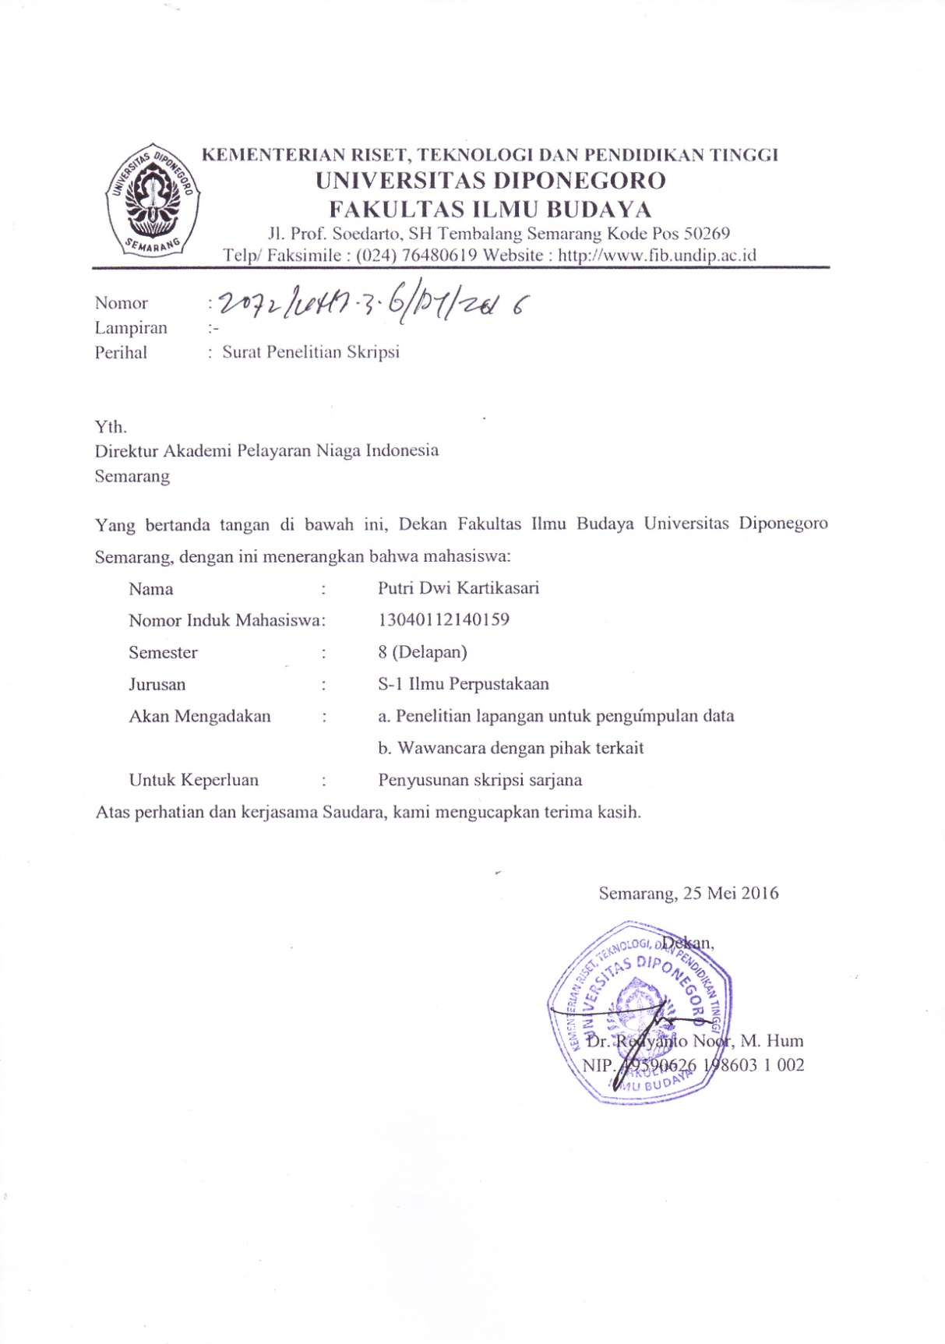

Lampiran 1 Surat Ijin Penelitian
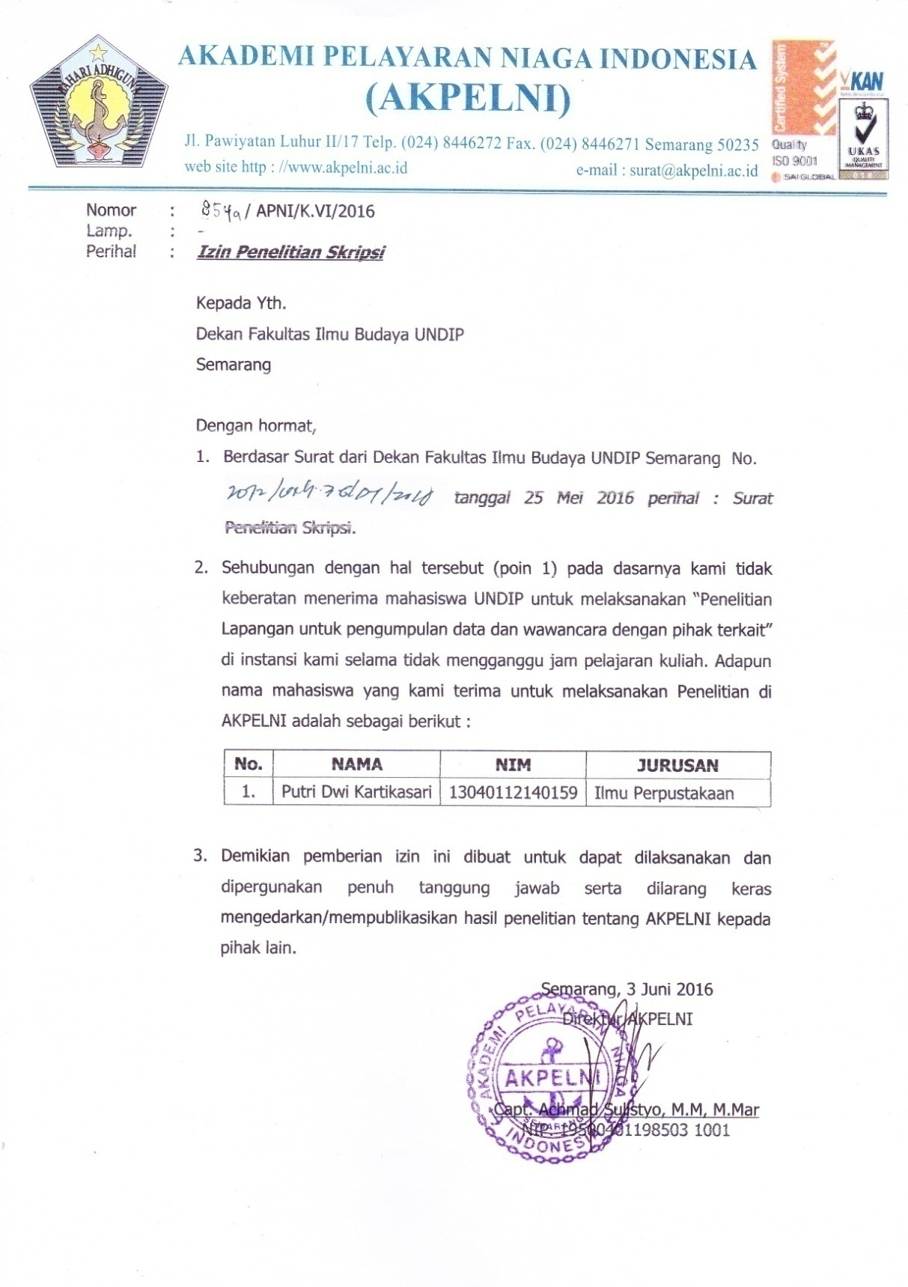

Lampiran 2 Kuesioner Penelitian
Pengaruh Ketersediaan Koleksi Buku Ilmu Pelayaran Terhadap Perilaku Baca Taruna Akademi Pelayaran Niaga Indonesia (AKPELNI) Semarang
Program Studi Ilmu Perpustakaan

Nama :
Jurusan/ Angkatan :

Kepada Taruna/i,
Saya yang bernama Putri Dwi Kartikasari mahasiswa Jurusan Ilmu Perpustakaan Fakultas Ilmu Budaya Universitas Diponegoro. Untuk memenuhi tugas skripsi, dengan segala kerendahan hati saya sangat menghargai Saudara/i untuk menjawab beberapa pertanyaan yang tersedia di dalam kuesioner ini dengan jujur. Kuesioner ini dibutuhkan untuk pengumpulan data yang semata-mata hanya digunakan untuk penyusunan skripsi. Berilah tanda silang (X) pada salah satu jawaban yang telah tersedia sesuai dengan keadaan yang sebenarnya.
Atas kesediaan dan kerja sama yang Saudara/i berikan yaitu dalam bentuk informasi yang benar dan jujur sangat mendukung keberhasilan penelitian ini. Akhir kata saya mengucapkan terima kasih.
Variabel Ketersediaan Koleksi (X)
- Apakah Perpustakaan AKPELNI menyediakan bahan pustaka yang relevan (sesuai) dengan kebutuhan Anda?
- Sangat Relevan
- Relevan
- Kurang Relevan
- Tidak Relevan

- Bagaimana menurut anda tentang kondisi fisik koleksi yang tersedia di perpustakaan AKPELNI ?
- Sangat Baik
- Baik
- Kurang Baik
- Tidak Baik

- Apakah koleksi yang disediakan pada perpustakaan AKPELNI mutakhir ?
- Sangat Mutakhir
- Mutakhir
- Kurang Mutakhir
- Tidak Mutakhir

- Apakah anda setuju bahwa jumlah koleksi buku ilmu pelayaran yang ada di perpustakaan AKPELNI sudah memenuhi kebutuhan ?
- Sangat Setuju
- Setuju
- Kurang Setuju
- Tidak Setuju

- Apakah koleksi bidang ilmu pelayaran yang diterbitkan dalam bahasa Inggris, mendukung anda berkemampuan memahami bacaan?
- Sangat Mendukung
- Mendukung
- Kurang Mendukung
- Tidak Mendukung
Variabel Perilaku Baca (Y)
- Bagaimana sikap anda ketika buku yang ada di perpustakaan tidak sesuai dengan kebutuhan anda, apakah merasa kecewa?
- Sangat Kecewa
- Kecewa
- Kurang Kecewa
- Tidak Kecewa
- Apakah anda sering meminjam buku di perpustakaan ?

- Sangat Sering
- Sering
- Kurang Sering
- Tidak Sering
- Apakah anda senang ketika membaca buku di perpustakaan ?
- Sangat Senang
- Senang
- Kurang Senang
- Tidak Senang

- Apakah anda senang mengunjungi perpustakaan ?
- Sangat Senang
- Senang
- Kurang Senang
- Tidak Senang

- Apakah anda merasa puas dengan koleksi buku di perpustakaan ?
- Sangat Puas
- Puas
- Kurang Puas
- Tidak Puas

No. | Ketersediaan Koleksi |  |  |  |  |  |  | Perilaku Baca
1 | 1 | 3 |  | 4 | 5 | 6 | jml | 7 | 8 | 9 | 10 | 11 | jml
2 | 4.0 | 3.0 |  | 1.0 | 2.0 | 1.0 | 14.0 | 3.0 | 3.0 | 4.0 | 2.0 | 4.0 | 17.0
3 | 1.0 | 2.0 |  | 2.0 | 4.0 | 2.0 | 14.0 | 4.0 | 4.0 | 3.0 | 3.0 | 2.0 | 15.0
4 | 2.0 | 3.0 |  | 3.0 | 3.0 | 3.0 | 17.0 | 2.0 | 2.0 | 2.0 | 1.0 | 3.0 | 16.0
5 | 3.0 | 2.0 |  | 2.0 | 4.0 | 4.0 | 18.0 | 4.0 | 3.0 | 4.0 | 4.0 | 4.0 | 15.0
6 | 4.0 | 2.0 |  | 3.0 | 3.0 | 3.0 | 18.0 | 2.0 | 2.0 | 3.0 | 1.0 | 1.0 | 15.0
7 | 2.0 | 3.0 |  | 2.0 | 4.0 | 2.0 | 15.0 | 1.0 | 4.0 | 4.0 | 3.0 | 2.0 | 15.0
8 | 3.0 | 4.0 |  | 3.0 | 2.0 | 1.0 | 17.0 | 4.0 | 3.0 | 2.0 | 1.0 | 3.0 | 16.0
9 | 2.0 | 1.0 |  | 2.0 | 4.0 | 2.0 | 12.0 | 4.0 | 4.0 | 3.0 | 2.0 | 4.0 | 19.0
10 | 1.0 | 3.0 |  | 4.0 | 3.0 | 3.0 | 14.0 | 4.0 | 2.0 | 4.0 | 1.0 | 2.0 | 15.0
11 | 4.0 | 2.0 |  | 3.0 | 4.0 | 4.0 | 21.0 | 1.0 | 4.0 | 2.0 | 3.0 | 3.0 | 13.0
12 | 3.0 | 4.0 |  | 4.0 | 1.0 | 3.0 | 17.0 | 3.0 | 4.0 | 3.0 | 4.0 | 4.0 | 18.0
13 | 2.0 | 3.0 |  | 3.0 | 4.0 | 2.0 | 15.0 | 4.0 | 4.0 | 2.0 | 1.0 | 2.0 | 18.0
14 | 1.0 | 2.0 |  | 2.0 | 3.0 | 1.0 | 12.0 | 2.0 | 3.0 | 4.0 | 3.0 | 3.0 | 19.0
15 | 3.0 | 1.0 |  | 4.0 | 4.0 | 2.0 | 19.0 | 4.0 | 2.0 | 2.0 | 1.0 | 4.0 | 14.0
16 | 2.0 | 2.0 |  | 3.0 | 2.0 | 3.0 | 16.0 | 4.0 | 3.0 | 4.0 | 2.0 | 2.0 | 21.0
17 | 1.0 | 3.0 |  | 4.0 | 4.0 | 4.0 | 17.0 | 2.0 | 4.0 | 2.0 | 2.0 | 1.0 | 10.0
18 | 3.0 | 4.0 |  | 3.0 | 3.0 | 3.0 | 17.0 | 4.0 | 3.0 | 4.0 | 3.0 | 3.0 | 17.0
19 | 4.0 | 3.0 |  | 4.0 | 4.0 | 2.0 | 21.0 | 2.0 | 2.0 | 2.0 | 4.0 | 4.0 | 15.0
20 | 2.0 | 2.0 |  | 2.0 | 2.0 | 1.0 | 10.0 | 1.0 | 1.0 | 4.0 | 2.0 | 2.0 | 21.0
21 | 3.0 | 1.0 |  | 4.0 | 4.0 | 2.0 | 22.0 | 1.0 | 4.0 | 2.0 | 3.0 | 3.0 | 16.0
22 | 2.0 | 2.0 |  | 2.0 | 3.0 | 3.0 | 15.0 | 3.0 | 4.0 | 3.0 | 4.0 | 4.0 | 15.0
23 | 1.0 | 3.0 |  | 4.0 | 4.0 | 4.0 | 18.0 | 4.0 | 4.0 | 2.0 | 1.0 | 2.0 | 19.0
24 | 1.0 | 4.0 |  | 2.0 | 2.0 | 2.0 | 12.0 | 2.0 | 3.0 | 4.0 | 3.0 | 3.0 | 13.0
25 | 4.0 | 3.0 |  | 4.0 | 4.0 | 3.0 | 20.0 | 4.0 | 2.0 | 2.0 | 1.0 | 4.0 | 19.0
26 | 3.0 | 2.0 |  | 2.0 | 4.0 | 1.0 | 20.0 | 4.0 | 3.0 | 4.0 | 2.0 | 2.0 | 18.0
27 | 2.0 | 1.0 |  | 3.0 | 1.0 | 2.0 | 16.0 | 2.0 | 4.0 | 2.0 | 2.0 | 1.0 | 17.0
28 | 1.0 | 2.0 |  | 2.0 | 2.0 | 3.0 | 13.0 | 4.0 | 3.0 | 4.0 | 3.0 | 3.0 | 14.0
29 | 3.0 | 3.0 |  | 3.0 | 3.0 | 4.0 | 13.0 | 2.0 | 2.0 | 2.0 | 4.0 | 4.0 | 22.0
30 | 2.0 | 4.0 |  | 2.0 | 4.0 | 3.0 | 16.0 | 1.0 | 1.0 | 4.0 | 2.0 | 2.0 | 16.0

Lampiran 4 Hasil Reliabilitas
1. Reliabilitas Ketersediaan Koleksi

Reliability Statistics
Cronbach's Alpha | N of Items
,615 | 6

Setelah melakukan perhitungan oleh SPSS, diperoleh nilai Cronbach Alpha 0,615 yang berarti lebih besar dari 0,60, maka instrumen dalam kuesioner dikatakan reliabel.
2. Reliabilitas Perilaku Baca
Reliability Statistics
Cronbach's Alpha | N of Items
,653 | 6

Setelah melakukan perhitungan oleh SPSS, diperoleh nilai Cronbach Alpha 0,653 yang berarti lebih besar dari 0,60, maka instrumen dalam kuesioner dikatakan reliabel.

Lampiran 5 Hasil SPSS Descriptive Frequences
VAR00001
 |  | Frequency | Percent | Valid Percent | Cumulative Percent
Valid | Sangat Tidak Setuju | 7 | 14.6 | 14.6 | 14.6
Valid | Tidak Setuju | 20 | 41.7 | 41.7 | 56.2
Valid | Setuju | 13 | 27.1 | 27.1 | 83.3
Valid | Sangat Setuju | 8 | 16.7 | 16.7 | 100.0
Valid | Total | 48 | 100.0 | 100.0

VAR00002
 |  | Frequency | Percent | Valid Percent | Cumulative Percent
Valid | Sangat Tidak Setuju | 4 | 8.3 | 8.3 | 8.3
Valid | Tidak Setuju | 20 | 41.7 | 41.7 | 50.0
Valid | Setuju | 17 | 35.4 | 35.4 | 85.4
Valid | Sangat Setuju | 7 | 14.6 | 14.6 | 100.0
Valid | Total | 48 | 100.0 | 100.0
tidakvalid

VAR00003
 |  | Frequency | Percent | Valid Percent | Cumulative Percent
Valid | Sangat Tidak Setuju | 5 | 10.4 | 10.4 | 10.4
Valid | Tidak Setuju | 17 | 35.4 | 35.4 | 45.8
Valid | Setuju | 16 | 33.3 | 33.3 | 79.2
Valid | Sangat Setuju | 10 | 20.8 | 20.8 | 100.0
Valid | Total | 48 | 100.0 | 100.0

VAR00004
 |  | Frequency | Percent | Valid Percent | Cumulative Percent
Valid | Sangat Tidak Setuju | 3 | 6.2 | 6.2 | 6.2
Valid | Tidak Setuju | 12 | 25.0 | 25.0 | 31.2
Valid | Setuju | 15 | 31.2 | 31.2 | 62.5
Valid | Sangat Setuju | 17 | 35.4 | 35.4 | 97.9
Valid | 21 | 1 | 2.1 | 2.1 | 100.0
Valid | Total | 48 | 100.0 | 100.0

VAR00005
 |  | Frequency | Percent | Valid Percent | Cumulative Percent
Valid | Sangat Tidak Setuju | 5 | 10.4 | 10.4 | 10.4
Valid | Tidak Setuju | 13 | 27.1 | 27.1 | 37.5
Valid | Setuju | 13 | 27.1 | 27.1 | 64.6
Valid | Sangat Setuju | 17 | 35.4 | 35.4 | 100.0
Valid | Total | 48 | 100.0 | 100.0

VAR00006
 |  | Frequency | Percent | Valid Percent | Cumulative Percent
Valid | Sangat Tidak Setuju | 6 | 12.5 | 12.5 | 12.5
Valid | Tidak Setuju | 16 | 33.3 | 33.3 | 45.8
Valid | Setuju | 14 | 29.2 | 29.2 | 75.0
Valid | Sangat Setuju | 12 | 25.0 | 25.0 | 100.0
Valid | Total | 48 | 100.0 | 100.0

Perilaku Baca
VAR00001
 |  | Frequency | Percent | Valid Percent | Cumulative Percent
Valid | Sangat Tidak Setuju | 9 | 18.8 | 18.8 | 18.8
Valid | Tidak Setuju | 14 | 29.2 | 29.2 | 47.9
Valid | Setuju | 9 | 18.8 | 18.8 | 66.7
Valid | Sangat Setuju | 16 | 33.3 | 33.3 | 100.0
Valid | Total | 48 | 100.0 | 100.0

VAR00002
 |  | Frequency | Percent | Valid Percent | Cumulative Percent
Valid | Sangat Tidak Setuju | 6 | 12.5 | 12.5 | 12.5
Valid | Tidak Setuju | 14 | 29.2 | 29.2 | 41.7
Valid | Setuju | 14 | 29.2 | 29.2 | 70.8
Valid | Sangat Setuju | 14 | 29.2 | 29.2 | 100.0
Valid | Total | 48 | 100.0 | 100.0

VAR00003
 |  | Frequency | Percent | Valid Percent | Cumulative Percent
Valid | Sangat Tidak Setuju | 7 | 14.6 | 14.6 | 14.6
Valid | Tidak Setuju | 16 | 33.3 | 33.3 | 47.9
Valid | Setuju | 10 | 20.8 | 20.8 | 68.8
Valid | Sangat Setuju | 15 | 31.2 | 31.2 | 100.0
Valid | Total | 48 | 100.0 | 100.0

VAR00004
 |  | Frequency | Percent | Valid Percent | Cumulative Percent
Valid | Sangat Tidak Setuju | 12 | 25.0 | 25.0 | 25.0
Valid | Tidak Setuju | 14 | 29.2 | 29.2 | 54.2
Valid | Setuju | 12 | 25.0 | 25.0 | 79.2
Valid | Sangat Setuju | 10 | 20.8 | 20.8 | 100.0
Valid | Total | 48 | 100.0 | 100.0

VAR00005
 |  | Frequency | Percent | Valid Percent | Cumulative Percent
Valid | Sangat Tidak Setuju | 6 | 12.5 | 12.5 | 12.5
Valid | Tidak Setuju | 14 | 29.2 | 29.2 | 41.7
Valid | Setuju | 15 | 31.2 | 31.2 | 72.9
Valid | Sangat Setuju | 13 | 27.1 | 27.1 | 100.0
Valid | Total | 48 | 100.0 | 100.0

Lampiran 6 Analisis Regresi Linier

Variables Entered/Removed^{b}
Model | Variables Entered | Variables Removed | Method
1 | Total_Ketersediaan | . | Enter
a. All requested variables entered.
b. Dependent Variable: Total_Perilaku

Model Summary^{b}
Model | R | R Square | Adjusted R Square | Std. Error of the Estimate
1 | ,656ª | ,430 | ,417 | 1,61837
a. Predictors: (Constant), Total_Ketersediaan
b. Dependent Variable: Total_Perilaku

ANOVA^{b}
Model |  | Sum of Squares | Df | Mean Square | F | Sig.
1 | Regression | 90,834 | 1 | 90,834 | 34,681 | ,000ª
1 | Residual | 120,479 | 46 | 2,619
1 | Total | 211,313 | 47
a. Predictors: (Constant), Total_Ketersediaan
b. Dependent Variable: Total_Perilaku

Coefficientsª
Model |  | Unstandardized Coefficients |  | Standardized Coefficients | t | Sig.
 |  | B | Std. Error | Beta | t | Sig.
1 | (Constant) | 4,882 | 1,766 |  | 2,765 | ,008
1 | Total_Ketersediaan | ,668 | ,113 | ,656 | 5,889 | ,000
a. Dependent Variable: Total_Perilaku

Residuals Statisticsª
 | Minimum | Maximum | Mean | Std. Deviation | N
Predicted Value | 11,5575 | 18,2334 | 15,1875 | 1,39019 | 48
Std. Predicted Value | -2,611 | 2,191 | ,000 | 1,000 | 48
Standard Error of Predicted Value | ,239 | ,659 | ,315 | ,099 | 48
Adjusted Predicted Value | 11,2706 | 18,2661 | 15,1787 | 1,40321 | 48
Residual | -4,89543 | 3,10457 | ,00000 | 1,60106 | 48
Std. Residual | -3,025 | 1,918 | ,000 | ,989 | 48
Stud. Residual | -3,058 | 1,940 | ,003 | 1,006 | 48
Deleted Residual | -5,00439 | 3,17367 | ,00884 | 1,65615 | 48
Stud. Deleted Residual | -3,389 | 2,002 | -,004 | 1,038 | 48
Mahal. Distance | ,044 | 6,818 | ,979 | 1,457 | 48
Cook's Distance | ,000 | ,104 | ,017 | ,024 | 48
Centered Leverage Value | ,001 | ,145 | ,021 | ,031 | 48
a. Dependent Variable: Total_Perilaku

Lampiran 7 Biodata Penulis

BIODATA PENULIS

Nama : Putri Dwi Kartikasari
NIM : 13040112140159
Tempat, tanggal lahir : Penawangan Grobogan, 24 Agustus 1993
Jenis Kelamin : Perempuan
Agama : Islam
Alamat : Desa putat, Dusun Penganten RT02/02 Purwodadi, Grobogan.

Riwayat Pendidikan :
1. SD N 2 Putat (2000-2006)
2. SMP N 3 Purwodadi (2006-2009)
3. SMA N 1 Grobogan (2009-2012)
4. Fakultas Ilmu Budaya Universitas Diponegoro (2012-2016)

Lampiran 8 Dokumentasi
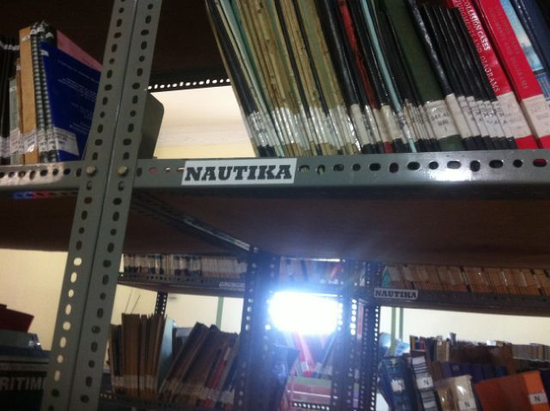
Gambar 1.Rak koleksi untuk jurusan Nautika

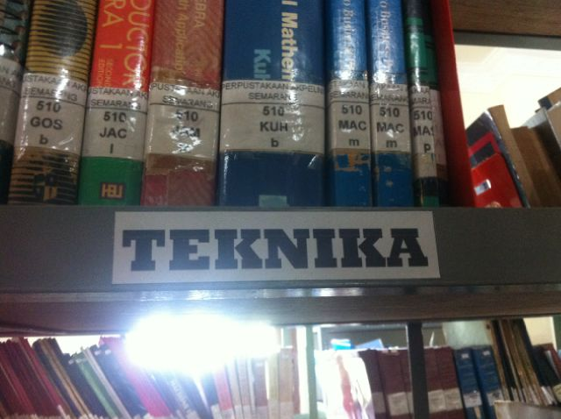
Gambar 2.Rak koleksi untuk jurusan teknika

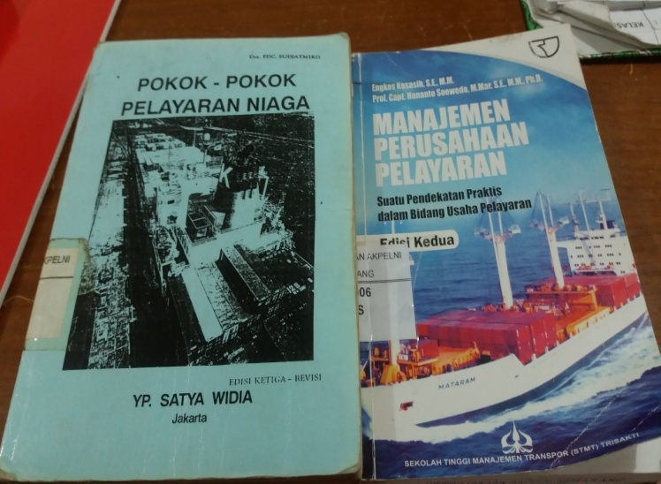
Gambar 3. Koleksi buku jurusan KPN
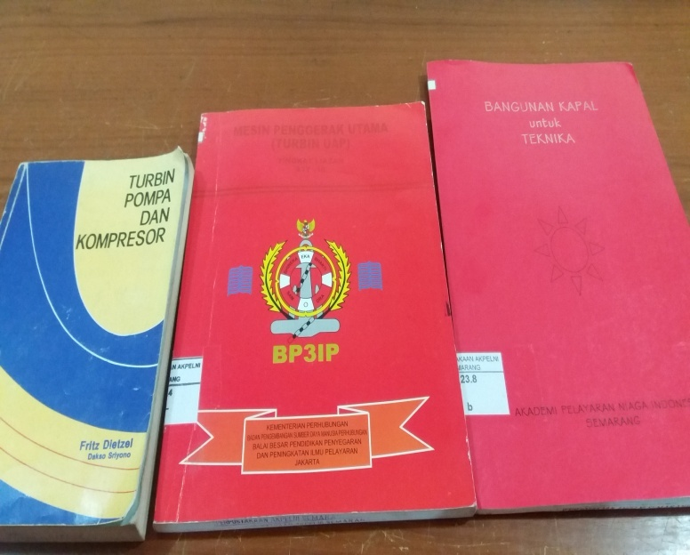
Gambar 4. Koleksi buku jurusan Teknika

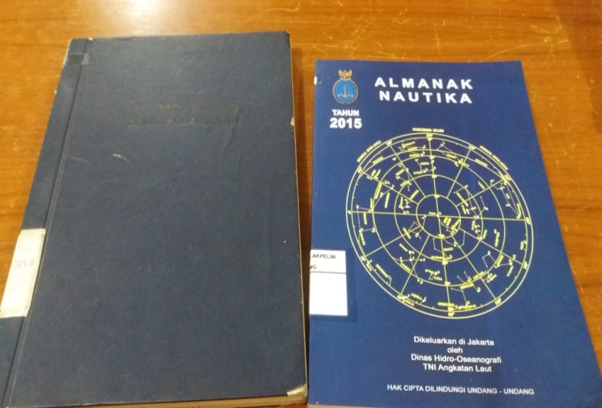
Gambar 5. Koleksi buku jurusan Nautika

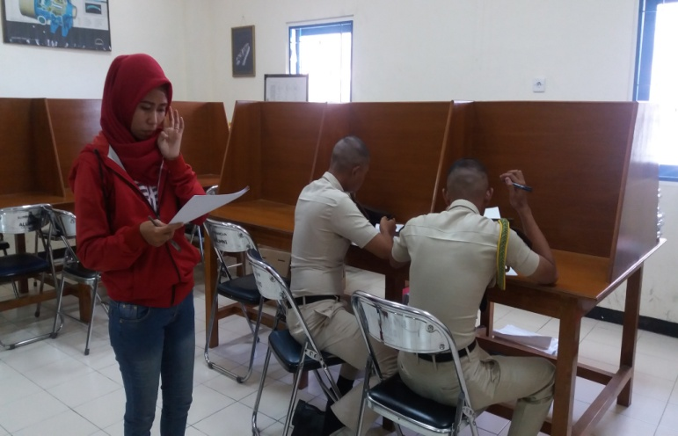
Gambar 6. Pada saat pembagian kuesioner ke Taruna

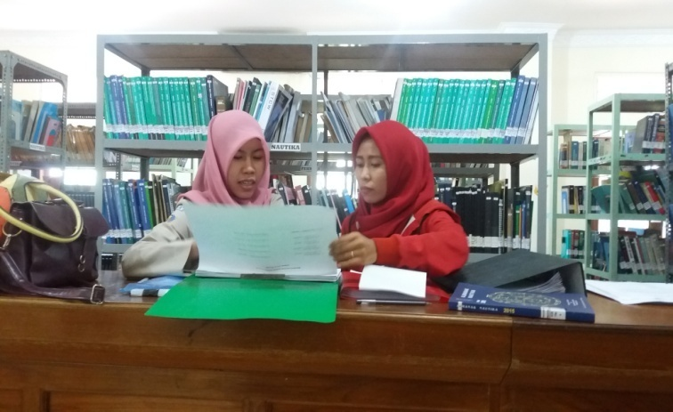
Gambar 7. Pada saat bertanya kepada pustakwan AKPELNI

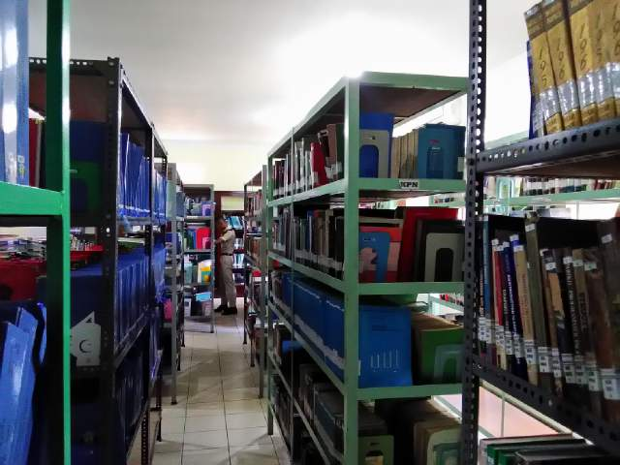
Gambar 8. Rak koleksi

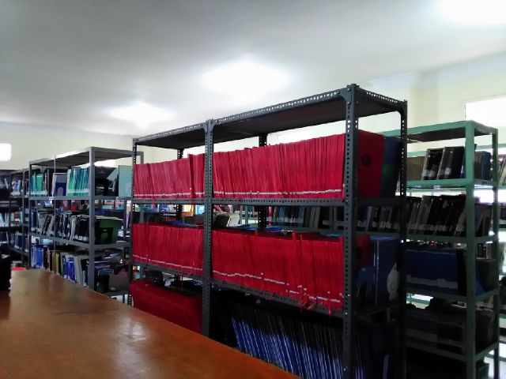
Gambar 9. Rak khusus TA

Lampiran 9 Matrik Bimbingan
PEMBIMBINGAN DAN KONSULTASI PENULISAN SKRIPSI
MAHASISWA JURUSAN S-1 ILMU PERPUSTAKAAN
FAKULTAS ILMU BUDAYA UNIVERSITAS DIPONEGORO
- IDENTITAS MAHASISWA
- Nama : Putri Dwi Kartikasari
- NIM : 13040112140159
- Peminatan : Ilmu Perpustakaan
- Alamat : Jl. Jatimulyo No.10 Tembalang, Semarang.
- No.Telepon/HP : 081228848474/085875397975
- Alamat E-mail : Putri93kartikasari@gmail.com
- IDENTITAS DOSEN WALI
- Nama : Yanuar Yoga Prasetyawan, S.Hum., M.Hum.
- NIP : 1988012620154041001
- Alamat : -
- No. Telepon/HP : 085643454477
- Alamat E-mail : -
- IDENTITAS DOSEN PEMBIMBING
- Nama : Slamet Subekti, M.Hum.,
- NIP : 196401011990031008
- Alamat : -
- No. Telepon/HP : 081325969996
- Alamat E-mail : Slametsubekti01@gmail.com
